BỘ CÔNG THƯƠNG
TRƯỜNG ĐẠI HỌC CÔNG THƯƠNG TP. HỒ CHÍ MINH
KHOA CÔNG NGHỆ THÔNG TIN
◻◻
KHÓA LUẬN TỐT NGHIỆP
ĐỀ TÀI: XÂY DỰNG HỆ THỐNG QUẢN LÝ CÔNG VIỆC VÀ TỐI ƯU HÓA PHÂN CÔNG BẰNG HỌC MÁY TẠI KHOA CÔNG NGHỆ THÔNG TIN
(Mã đề tài: CNTT-KLCN184)
Thành viên nhóm :
Mã sinh viên và họ tên:
Nhóm sinh viên thực hiện Đề tài CNTT-KLCN184 - Khóa 13ĐH
Giáo viên hướng dẫn : TS. Nguyễn Văn Lễ
TP. Hồ Chí Minh, tháng 5 năm 2026

BỘ CÔNG THƯƠNG
TRƯỜNG ĐẠI HỌC CÔNG THƯƠNG TP. HỒ CHÍ MINH
KHOA CÔNG NGHỆ THÔNG TIN
◻◻
Khóa luận tốt nghiệp
Đề tài: Xây dựng hệ thống quản lý công việc và tối ưu hóa phân công bằng học máy tại Khoa Công nghệ Thông tin - Trường Đại học Công Thương TP. Hồ Chí Minh
Thành viên nhóm :
Mã sinh viên và họ tên:
1. Thành viên 1 (Nhóm trưởng) - Phụ trách Backend FastAPI, CSDL 17 bảng và Phân quyền RBAC
2. Thành viên 2 - Phụ trách Mô hình Học máy TabPFN v2, Trích xuất 58 đặc trưng và MLOps
3. Thành viên 3 - Phụ trách Giao diện Web React 19 TypeScript, Kế hoạch Excel và Bộ kiểm thử
Giáo viên hướng dẫn : TS. Nguyễn Văn Lễ
TP. Hồ Chí Minh, tháng 5 năm 2026

LỜI MỞ ĐẦU
Trường Đại học Công Thương Thành phố Hồ Chí Minh (HUIT) là cơ sở giáo dục đại học công lập trực thuộc Bộ Công Thương, có bề dày lịch sử hình thành và phát triển hơn 40 năm qua các giai đoạn chuyển mình quan trọng:
Ngày 09/09/1982, tiền thân của Trường là Trường Cán bộ Kinh tế Kỹ thuật Công nghiệp Thực phẩm Thành phố Hồ Chí Minh được thành lập, sau đó nâng cấp thành Trường Trung học Công nghiệp Thực phẩm TP.HCM (1986) và Trường Cao đẳng Công nghiệp Thực phẩm TP.HCM (2001).
Ngày 23/02/2010, Thủ tướng Chính phủ ký Quyết định số 284/QĐ-TTg thành lập Trường Đại học Công nghiệp Thực phẩm Thành phố Hồ Chí Minh (HUFI). Đến ngày 01/07/2023, Thủ tướng Chính phủ ban hành Quyết định số 549/QĐ-TTg chính thức đổi tên Trường thành Trường Đại học Công Thương Thành phố Hồ Chí Minh (Ho Chi Minh City University of Industry and Trade - HUIT), đánh dấu bước phát triển mới trở thành trường đại học đa ngành, đa lĩnh vực theo định hướng ứng dụng và đổi mới sáng tạo.
Trong cơ cấu các khoa đào tạo chủ lực của Nhà trường, Khoa Công nghệ Thông tin được thành lập từ năm 2004 và không ngừng lớn mạnh với 4 Bộ môn chuyên môn sâu gồm: Bộ môn Công nghệ phần mềm (K01), Bộ môn Hệ thống thông tin (K02), Bộ môn Khoa học máy tính (K03) và Bộ môn Mạng máy tính & An toàn thông tin (K04). Khoa có nhiệm vụ tổ chức đào tạo trình độ đại học và sau đại học các ngành Công nghệ thông tin, An toàn thông tin, Khoa học dữ liệu; triển khai nghiên cứu khoa học, chuyển giao công nghệ và thực hiện kiểm định chất lượng chương trình đào tạo theo chuẩn của Bộ Giáo dục và Đào tạo [1] cũng như quy định của Nhà trường [2]. Trước quy mô công việc ngày càng lớn và đa dạng tại Khoa, việc xây dựng một hệ thống quản lý công việc trực tuyến kết hợp trí tuệ nhân tạo để tối ưu hóa phân công nhân sự và cảnh báo sớm nguy cơ trễ hạn là nhiệm vụ có ý nghĩa thiết thực.

LỜI CAM ĐOAN
Chúng em xin cam đoan đây là công trình nghiên cứu của riêng nhóm em dưới sự hướng dẫn khoa học của thầy TS. Nguyễn Văn Lễ. Các số liệu thực nghiệm, kết quả đo kiểm trên máy thật và toàn bộ mã nguồn hệ thống nêu trong bài báo cáo là trung thực và được thực hiện nghiêm túc.
Chúng em xin cam đoan rằng mọi sự giúp đỡ cho việc thực hiện bài báo cáo này đã được cảm ơn và các thông tin trích dẫn, tài liệu tham khảo trong báo cáo đều đã được chỉ rõ nguồn gốc theo đúng quy định của Trường Đại học Công Thương TP. Hồ Chí Minh [2].

LỜI CẢM ƠN
Lời đầu tiên, chúng em xin gửi lời cảm ơn chân thành và sâu sắc nhất đến thầy TS. Nguyễn Văn Lễ. Trong suốt quá trình tìm hiểu, phân tích thiết kế và thực hiện đề tài “Xây dựng hệ thống quản lý công việc và tối ưu hóa phân công bằng học máy tại Khoa Công nghệ Thông tin”, chúng em đã nhận được sự quan tâm giúp đỡ, định hướng phương pháp nghiên cứu rất tận tình và tâm huyết của thầy. Thầy đã giúp chúng em tích lũy thêm nhiều kiến thức chuyên sâu về cả kỹ thuật phần mềm, thiết kế cơ sở dữ liệu phân quyền [13] lẫn phương pháp đánh giá thực nghiệm học máy nghiêm ngặt chống rò rỉ thời gian [3], [11].
Có lẽ kiến thức là vô hạn mà sự tiếp nhận kiến thức của bản thân mỗi người luôn tồn tại những hạn chế nhất định. Do đó, trong quá trình hoàn thành bài báo cáo Khóa luận tốt nghiệp, chắc chắn không tránh khỏi những thiếu sót. Nhóm chúng em rất mong nhận được những ý kiến đóng góp quý báu từ Quý Thầy Cô trong Hội đồng để đề tài và bài báo cáo của nhóm được hoàn thiện hơn.
Chúng em kính chúc thầy TS. Nguyễn Văn Lễ và Quý Thầy Cô Khoa Công nghệ Thông tin - Trường Đại học Công Thương TP. Hồ Chí Minh nhiều sức khỏe, hạnh phúc và thành công trên con đường sự nghiệp giảng dạy.

BẢNG ĐÁNH GIÁ KẾT QUẢ THỰC HIỆN CÔNG VIỆC NHÓM
STT | Họ và tên / Vai trò | Công việc đảm nhận | Cá nhân tự đánh giá mức hoàn thành (%) | Nhóm đánh giá mức hoàn thành (%) | GV đánh giá
1 | Thành viên 1 (Nhóm trưởng) | Phân tích nghiệp vụ, thiết kế CSDL 17 bảng, RBAC 4 phạm vi, Backend API FastAPI | 100% | 100%
2 | Thành viên 2 | Trích xuất 58 đặc trưng nhân quả, huấn luyện TabPFN v2, dịch vụ ML 8001 và MLOps học tiếp | 100% | 100%
3 | Thành viên 3 | Xây dựng giao diện Web React 19 TypeScript, Kế hoạch năm Excel 16 cột, bộ 31 bài kiểm thử | 100% | 100%

TÓM TẮT
Đề tài “Xây dựng hệ thống quản lý công việc và tối ưu hóa phân công bằng học máy tại Khoa Công nghệ Thông tin” (Mã đề tài: CNTT-KLCN184) giải quyết bài toán số hóa toàn diện quy trình lập kế hoạch năm học, theo dõi định mức 270 giờ chuẩn (Thông tư 20/2020/TT-BGDĐT [1]), điều phối công việc nhóm 3 cấp (Thành viên - Trưởng nhóm - Quản lý) và ứng dụng mô hình nền tảng dữ liệu bảng TabPFN v2 [3] để dự báo xác suất trễ hạn cũng như gợi ý nhân sự tối ưu tại Khoa CNTT - Trường Đại học Công Thương TP.HCM (HUIT).
Hệ thống gồm 3 phân hệ đồng bộ 100%: (1) Cơ sở dữ liệu quan hệ 17 bảng tích hợp phân quyền RBAC 4 phạm vi (SYSTEM - FACULTY - DEPARTMENT - SELF với 3 vai trò, 15 mã quyền và 32 ánh xạ quyền [13]) cùng các Trigger bảo vệ toàn vẹn; (2) Máy chủ Backend FastAPI [15] và Giao diện Web React 19 TypeScript; (3) Dịch vụ suy luận Học máy độc lập (cổng 8001) trích xuất 58 đặc trưng nhân quả (55 đặc trưng đưa vào mô hình [8]) sử dụng Ma trận Tác vụ - Nhân sự cập nhật theo hàng đợi ưu tiên Min-Heap chống rò rỉ thời gian. Trên 80.000 bản ghi phân công chia theo thời gian 60%/15%/25%, TabPFN v2 (4 túi × 10.000 dòng [3]) đạt ROC-AUC = 0,8090, PR-AUC = 0,4994 ở kịch bản tĩnh (lúc giao việc) và ROC-AUC = 0,8392, PR-AUC = 0,5839 ở kịch bản động (giữa kỳ). Toàn bộ dịch vụ TabPFN v2 thật trên CPU, chu trình học tiếp retrain-auto --mode dry-run [14], mô-đun trích xuất đặc trưng trên dữ liệu thật (qlcv.db) và 31/31 bài kiểm thử tự động đã được kiểm chứng thành công trên máy thật.

DANH MỤC HÌNH ẢNH
Hình 1.1: Sơ đồ UseCase nghiệp vụ hệ thống 5
Hình 1.2: Sơ đồ hoạt động quy trình giao việc và phê duyệt 3 cấp 5
Hình 1.3: Sơ đồ tuần tự use-case giao việc và dự báo rủi ro trễ hạn 6
Hình 1.4: Sơ đồ Use Case hệ thống: Phân hệ Quản lý người dùng, Xác thực JWT và Phân quyền RBAC 4 phạm vi 7
Hình 1.5: Sơ đồ Use Case hệ thống: Phân hệ Kế hoạch năm và Định mức 270 giờ chuẩn Excel 8
Hình 1.6: Sơ đồ Use Case hệ thống: Phân hệ Khởi tạo công việc và Phân công nhóm (Cưỡng chế 1 Trưởng nhóm) 9
Hình 1.7: Sơ đồ Use Case hệ thống: Phân hệ Dự báo rủi ro trễ hạn và Gợi ý nhân sự AI (TabPFN v2) 10
Hình 1.8: Sơ đồ Use Case hệ thống: Phân hệ Cập nhật tiến độ, Nộp minh chứng và Phê duyệt 3 cấp 11
Hình 1.9: Sơ đồ Use Case hệ thống: Phân hệ Giám sát MLOps Mức 2 và Học tiếp định kỳ có rào chắn 12
Hình 1.10: Sơ đồ lớp ở mức phân tích (Boundary - Control - Entity) 13
Hình 1.11: Sơ đồ lớp mức thiết kế - Lược đồ 17 bảng cơ sở dữ liệu quan hệ (qlcv.db) 14
Hình 4.1: Đường cong ROC và Precision-Recall của 6 mô hình tại thời điểm giao việc (Tĩnh - 55 đặc trưng) 43
Hình 4.2: Đường cong hiệu chuẩn xác suất (Reliability Diagram) kịch bản Tĩnh (55 đặc trưng) 44
Hình 4.3: Biểu đồ so sánh ROC-AUC kèm khoảng tin cậy 95% của 6 mô hình (Kịch bản Tĩnh) 44
Hình 4.4: Độ ổn định hiệu chuẩn theo từng quý của tập kiểm tra (Kịch bản Tĩnh) 45
Hình 4.5: Đường cong ROC và Precision-Recall khi bổ sung tiến độ giữa kỳ (Kịch bản Động - 57 đặc trưng) 47
Hình 4.6: Đường cong hiệu chuẩn xác suất (Reliability Diagram) kịch bản Động (57 đặc trưng) 48
Hình 4.7: Biểu đồ so sánh ROC-AUC kèm khoảng tin cậy 95% của 6 mô hình (Kịch bản Động) 49
Hình 4.8: Độ ổn định hiệu chuẩn theo từng quý của tập kiểm tra (Kịch bản Động) 49

DANH MỤC BẢNG BIỂU
Bảng 1.1: Cấu trúc 16 cột của Biểu mẫu Kế hoạch công việc năm và Phiếu giao việc chuẩn 14
Bảng 1.2: Cơ cấu 4 Bộ môn và danh mục quy đổi 270 giờ chuẩn tại Khoa CNTT - HUIT 16
Bảng 2.1: So sánh quản lý dữ liệu công việc trên Hệ QTCSDL quan hệ (SQL) và Excel 21
Bảng 2.2: So sánh đặc tính kỹ thuật của 6 phương pháp học máy dự báo rủi ro trễ hạn 23
Bảng 2.3: Các ngưỡng thống kê của hệ thống Giám sát Mức 2 (Wilson CI, ECE, PSI) 25
Bảng 3.1: Danh mục đầy đủ 58 trường đặc trưng nhân quả (FEATURE_SCHEMA) và 3 cột lọc trùng 31
Bảng 3.2: Cấu trúc chi tiết 17 bảng dữ liệu trong CSDL quan hệ (qlcv.db) 34
Bảng 3.3: Dữ liệu mẫu các bảng Tổ chức, 18 Tài khoản và Ma trận Phân quyền RBAC (4 phạm vi) 36
Bảng 4.1: Phân bố quy mô và tỷ lệ trễ hạn của 3 tập Train / Validation / Test (80.000 dòng) 41
Bảng 4.2: Kết quả đối sánh 6 phương pháp tại thời điểm giao việc (55 đặc trưng tĩnh) 41
Bảng 4.3: Tác động của ngưỡng cảnh báo (0,23; 0,52) trên mô hình TabPFN v2 (Kịch bản tĩnh, N = 20.000) 45
Bảng 4.4: So sánh hiệu năng giữa kịch bản Tĩnh (55 đặc trưng) và Động (57 đặc trưng) 45
Bảng 4.5: Kết quả thực nghiệm 5 kịch bản vận hành của khung Học tiếp MLOps có rào chắn 49
Bảng 4.6: Kết quả đo kiểm trực tiếp dịch vụ TabPFN v2 thật (CPU) trên 3 ca chuẩn (sample_requests.json) 50
Bảng 4.7: Kết quả trích xuất 58 đặc trưng và suy luận trên dữ liệu thật trong qlcv.db 51
Bảng 4.8: Tổng hợp kết quả chạy 31/31 bài kiểm thử tự động có mã nguồn trong dự án 52

MỤC LỤC
LỜI MỞ ĐẦU iii
LỜI CAM ĐOAN iv
LỜI CẢM ƠN v
BẢNG ĐÁNH GIÁ KẾT QUẢ THỰC HIỆN CÔNG VIỆC NHÓM vi
TÓM TẮT vi
DANH MỤC HÌNH ẢNH viii
DANH MỤC BẢNG BIỂU x
CHƯƠNG 1. TỔNG QUAN ĐỀ TÀI 1
1.1. Lý do chọn đề tài 1
1.2. Mục tiêu đề tài 2
1.3. Quy trình mô tả nghiệp vụ 3
1.4. UseCase nghiệp vụ 4
1.5. Sơ đồ hoạt động (Activity Diagram) 5
1.6. Sơ đồ tuần tự use-case giao việc và dự báo rủi ro trễ hạn 6
1.7. Sơ đồ cộng tác của nghiệp vụ giao việc và phê duyệt 3 cấp 7
1.8. Use Case hệ thống 7
1.8.1. Phân hệ Quản lý người dùng, Xác thực JWT và Phân quyền RBAC 4 phạm vi 7
1.8.2. Phân hệ Kế hoạch năm và Định mức 270 giờ chuẩn Excel 8
1.8.3. Phân hệ Khởi tạo công việc và Phân công nhóm 9
1.8.4. Phân hệ Dự báo rủi ro trễ hạn và Gợi ý nhân sự AI 10
1.8.5. Phân hệ Cập nhật tiến độ, Nộp minh chứng và Phê duyệt 3 cấp 11
1.8.6. Phân hệ Giám sát MLOps Mức 2 và Tái huấn luyện định kỳ 11
1.9. Sơ đồ lớp ở mức phân tích 12
1.10. Sơ đồ lớp ở mức thiết kế 13
1.11. Biểu mẫu Kế hoạch công việc năm và Phiếu giao việc chuẩn 14
1.12. Mô tả hiện trạng tại Khoa Công nghệ Thông tin - HUIT 16
1.13. Khai thác cơ sở dữ liệu công việc và kho lịch sử học máy 18
1.14. Quy trình giao việc, cập nhật tiến độ và nghiệm thu chức năng 18
1.15. Dịch vụ hỗ trợ người dùng và Cảnh báo sớm bằng AI 19
CHƯƠNG 2. CƠ SỞ LÝ THUYẾT VÀ NỀN TẢNG NGHIÊN CỨU 20
2.1. Môi trường phát triển Visual Studio Code và Ngôn ngữ Python / TypeScript 20
2.1.1. Lịch sử và giới thiệu môi trường phát triển 20
2.1.2. Cấu trúc và kiến trúc ngôn ngữ 20
2.2. Các chức năng hệ thống phát triển, FastAPI và React 19 + Tailwind CSS 20
2.2.1. Backend API: FastAPI, Pydantic v2 và SQLAlchemy ORM 20
2.2.2. Frontend Web: React 19, TypeScript và Tailwind CSS 20
2.2.3. Trình gỡ lỗi và bộ kiểm thử tự động 21
2.3. Hệ quản trị Cơ sở dữ liệu quan hệ (SQLite / SQL Server) và So sánh với Excel 21
2.3.1. Thành phần chính của CSDL quan hệ 21
2.3.2. Sử dụng CSDL quan hệ để làm gì 21
2.3.3. Các tính năng nổi bật 21
2.3.4. Các phiên bản và khả năng mở rộng 21
2.3.5. So sánh CSDL quan hệ (SQL) và Excel 21
2.4. Cơ sở lý thuyết Học máy dự báo rủi ro trễ hạn (TabPFN v2) và MLOps Học tiếp 22
2.4.1. Bài toán dự báo rủi ro trễ hạn và Ma trận Tác vụ - Nhân sự nhân quả 22
2.4.2. Mô hình nền tảng dữ liệu bảng TabPFN v2 và cơ chế Context Bagging 23
2.4.3. Các mô hình đối chứng (Baseline, Logistic, Spline, CatBoost, HGB) 23
2.4.4. Lý thuyết MLOps Học tiếp có kiểm soát qua 6 rào chắn và Giám sát Mức 2 24
CHƯƠNG 3. PHƯƠNG PHÁP VÀ QUY TRÌNH THỰC HIỆN 27
3.1. Hàm thủ tục quản lý công việc và phê duyệt 3 cấp 27
3.1.1. Thủ tục thêm công việc mới và kiểm tra Trưởng nhóm (sp_ThemCongViec) 27
3.1.2. Thủ tục duyệt tiến độ thành viên cấp Trưởng nhóm (sp_TruongNhomDuyet) 27
3.1.3. Thủ tục từ chối hoặc yêu cầu chỉnh sửa công việc (sp_TuChoiCongViec) 28
3.1.4. Thủ tục hủy phân công công việc (sp_HuyCongViec) 28
3.1.5. Thủ tục cập nhật tiến độ công việc và nộp minh chứng (sp_CapNhatTienDo) 28
3.1.6. Thủ tục nghiệm thu hoàn thành và ghi nhận trễ hạn (sp_NghiemThuCongViec) 29
3.1.7. Thủ tục kiểm tra định mức giờ chuẩn 270 giờ (sp_KiemTraDinhMuc) 29
3.1.8. Thủ tục duyệt công việc và tạo phiếu giao việc (sp_DuyetCongViec) 29
3.1.9. Thủ tục quản lý nội quy và xử lý vi phạm tiến độ (sp_XuLyViPham) 30
3.2. Hàm thủ tục giảng viên và phân quyền RBAC 30
3.2.1. Thủ tục lấy tất cả thông tin giảng viên kèm tiến độ công việc trong ngày 30
3.2.2. Thủ tục kiểm tra đăng nhập và cấp quyền RBAC 4 phạm vi (sp_KiemTraQuyen) 30
3.2.3. Thủ tục tự động đồng bộ phạm vi quyền hạn bằng Triggers (trg_users_sync_scope) 30
3.2.4. Thủ tục lấy danh sách công việc của giảng viên trong khoảng thời gian 31
3.2.5. Thủ tục ghi nhận lịch sử kiểm toán Audit Log (sp_GhiNhanLichSu) 31
3.2.6. Thủ tục tìm kiếm công việc và nhân sự (sp_TimKiemCongViec) 31
3.3. Thủ tục hàm của Học máy và Tài nguyên 31
3.3.1. Thủ tục trích xuất 58 trường đặc trưng nhân quả (ml_extract.py) 31
3.3.2. Kiểu dữ liệu tham số đặc trưng (FEATURE_SCHEMA) 33
3.3.3. Thủ tục dự báo rủi ro trễ hạn đơn lẻ (/predict trên TabPFN v2) 33
3.3.4. Thủ tục dự báo theo lô và gợi ý phân công AI (/predict-batch) 33
3.3.5. Thủ tục nạp nóng và kiểm tra SHA-256 từ kho MLOps (/reload) 34
3.3.6. Thủ tục học tiếp định kỳ có rào chắn (retrain-auto) 34
3.4. Các loại bảng trong cơ sở dữ liệu 34
3.4.1. Tạo cấu trúc 17 bảng trong cơ sở dữ liệu quan hệ 34
3.4.2. Nhập dữ liệu các bảng (Dữ liệu mẫu 4 Bộ môn, 18 Tài khoản và Phân quyền RBAC) 36
CHƯƠNG 4. KẾT QUẢ THỰC NGHIỆM 39
4.1. Giao diện các chức năng của trang web 39
4.2. Chức năng đăng nhập, lấy dữ liệu và phân quyền vai trò người dùng 39
4.3. Hiển thị Trang chủ và Bảng điều khiển Tổng quan (Executive Dashboard) 39
4.4. Hiển thị danh sách công việc và lịch sử phân công 40
4.5. Hiển thị quy định định mức 270 giờ chuẩn và kế hoạch năm học 40
4.6. Chức năng khởi tạo công việc và giao việc thông minh kèm Xem trước rủi ro AI 40
4.7. Chức năng gợi ý nhân sự và Trưởng nhóm AI bằng TabPFN v2 40
4.8. Chức năng cập nhật tiến độ, minh chứng và phê duyệt 3 cấp 40
4.9. Chức năng quản lý Kế hoạch năm và Nhập/Xuất Excel chuẩn 16 cột 40
4.10. Chức năng Trung tâm điều hành Học máy & Giám sát MLOps 41
4.11. Kết quả thực nghiệm đối sánh 6 mô hình Học máy trên tập kiểm tra 41
4.12. Thực nghiệm đánh giá khung MLOps Học tiếp định kỳ có rào chắn chất lượng 49
4.13. Kiểm chứng thực tế trên máy thật cho 5 hạng mục của người dùng 50
4.13.1. Vận hành TabPFN v2 thật trong dịch vụ ML, đo độ trễ /predict và RAM 50
4.13.2. Chạy retrain-auto --mode dry-run với TabPFNBackend thật 51
4.13.3. Trích xuất đặc trưng (ml_extract.py) và gọi ML Client trên CSDL thật (qlcv.db) 51
4.13.4. Trạng thái đóng gói Docker (Dockerfile.ml) 52
4.13.5. Kết quả chạy bộ 31 bài kiểm thử tự động có mã nguồn trong dự án 52
CHƯƠNG 5. TỔNG KẾT 55
5.1. Kết quả đạt được 55
5.2. Hạn chế 55
5.3. Hướng phát triển 55
DANH MỤC TÀI LIỆU THAM KHẢO (CHUẨN IEEE) 56
PHỤ LỤC. HƯỚNG DẪN CÀI ĐẶT, VẬN HÀNH VÀ TÁI LẬP KIỂM CHỨNG 58
Phụ lục A. Cấu trúc thư mục mã nguồn của Dự án 58
Phụ lục B. Các lệnh khởi chạy dịch vụ và tái lập 31 bài kiểm thử tự động 58

CHƯƠNG 1. TỔNG QUAN ĐỀ TÀI

1.1. Lý do chọn đề tài
Trong công tác quản lý đào tạo đại học, việc phân công và theo dõi khối lượng công việc chuyên môn của đội ngũ giảng viên là nhiệm vụ thường trực và quan trọng tại các cơ sở giáo dục. Tại Khoa Công nghệ Thông tin - Trường Đại học Công Thương TP. Hồ Chí Minh (HUIT) [2], gần 60 giảng viên thuộc 4 Bộ môn chuyên môn (Công nghệ phần mềm - K01, Hệ thống thông tin - K02, Khoa học máy tính - K03, Mạng máy tính & An toàn thông tin - K04) hàng năm phải thực hiện khối lượng công việc chuyên môn rất lớn:
• Công tác giảng dạy và học phần: Biên soạn đề cương chi tiết học phần, ra đề thi, đáp án, chấm thi và xây dựng ngân hàng câu hỏi trắc nghiệm theo quy chế đào tạo hiện hành [1].
• Công tác hướng dẫn sinh viên: Hướng dẫn đồ án chuyên ngành, khóa luận tốt nghiệp [2], kiến tập nghề nghiệp và thực tập doanh nghiệp.
• Nghiên cứu khoa học và bài báo: Thực hiện đề tài nghiên cứu khoa học các cấp, công bố bài báo khoa học trên các tạp chí quốc tế Scopus/ISI và tạp chí chuyên ngành trong nước.
• Kiểm định chất lượng đào tạo: Viết báo cáo tự đánh giá, thu thập và mã hóa minh chứng kiểm định chất lượng theo chuẩn Bộ Giáo dục và Đào tạo (MOET) [1] và chuẩn quốc tế AUN-QA.
Hiện nay, tại Khoa Công nghệ Thông tin - HUIT, công tác quản lý và phân công các nhiệm vụ nêu trên vẫn chủ yếu dựa trên các bảng tính Excel rời rạc, ghi chép cá nhân hoặc trao đổi qua thư điện tử và tin nhắn. Phương thức quản lý thủ công này bộc lộ ba vấn đề kỹ thuật và vận hành chính:
• Thứ nhất - Khó khăn trong việc theo dõi lũy kế định mức 270 giờ chuẩn: Theo quy định tại Thông tư 20/2020/TT-BGDĐT [1], mỗi giảng viên phải hoàn thành định mức giờ chuẩn giảng dạy và nghiên cứu khoa học trong năm học. Tuy nhiên, do dữ liệu phân tán trên nhiều tệp bảng tính, Ban Chủ nhiệm Khoa và các Trưởng Bộ môn không có công cụ tự động quy đổi và theo dõi tổng số giờ chuẩn tích lũy theo thời gian thực, dẫn đến tình trạng mất cân đối khối lượng công việc giữa các giảng viên.
• Thứ hai - Thiếu công cụ định lượng hỗ trợ phân công và cảnh báo sớm nguy cơ trễ hạn: Khi giao việc, cấp quản lý chưa có số liệu thống kê đầy đủ về lịch sử hoàn thành của giảng viên trên đúng loại việc đó, số lượng công việc đang mở đồng thời và khối lượng giờ chuẩn dồn vào các mốc thời gian cao điểm, dẫn đến nguy cơ công việc bị quá hạn ngoài dự kiến.
• Thứ ba - Thiếu quy trình phê duyệt công việc nhóm 3 cấp chặt chẽ và phân quyền bảo mật: Các công việc nhóm lớn chưa có cơ chế kiểm soát phân quyền dựa trên vai trò (RBAC [13]) để phân định trách nhiệm rõ ràng giữa Thành viên thực hiện, Trưởng nhóm thẩm tra và Quản lý nghiệm thu.
Để giải quyết các vấn đề thực tiễn nêu trên, đề tài “Xây dựng hệ thống quản lý công việc và tối ưu hóa phân công bằng học máy tại Khoa Công nghệ Thông tin” (Mã đề tài: CNTT-KLCN184) được triển khai nhằm xây dựng một phần mềm quản lý trực tuyến hiện đại, tích hợp mô hình nền tảng dữ liệu bảng TabPFN v2 [3], [4] để dự báo xác suất trễ hạn và hỗ trợ gợi ý phân công nhân sự tối ưu.

1.2. Mục tiêu đề tài
Đề tài tập trung giải quyết các mục tiêu kỹ thuật cụ thể sau:
• Xây dựng hệ thống quản lý công việc trực tuyến: Cho phép Ban Chủ nhiệm Khoa và Trưởng Bộ môn khởi tạo công việc, phân công cá nhân hoặc nhóm, theo dõi tiến độ thực hiện và phê duyệt nghiệm thu trên nền tảng Web.
• Quản lý định mức 270 giờ chuẩn theo năm học: Chuẩn hóa biểu mẫu kế hoạch 16 cột (hỗ trợ nhập và xuất tệp Excel chuẩn), tự động ánh xạ công việc vào bảng quy đổi giờ chuẩn theo Thông tư 20/2020/TT-BGDĐT [1].
• Ứng dụng mô hình học máy TabPFN v2 dự báo rủi ro trễ hạn: Tích hợp mô hình TabPFN v2 (sử dụng kỹ thuật Context Bagging với 4 túi ngữ cảnh × 10.000 dòng [3]) vào dịch vụ suy luận cổng 8001 để dự báo xác suất trễ hạn, phân loại 3 mức cảnh báo (Thấp / Trung bình / Cao), giải thích nguyên nhân và gợi ý phân công nhân sự tối ưu.
• Triển khai mô hình phân quyền RBAC 4 phạm vi: Cưỡng chế kiểm soát truy cập theo vai trò và phạm vi dữ liệu (SYSTEM - FACULTY - DEPARTMENT - SELF [13]) gồm 3 vai trò và 15 mã quyền chức năng đồng bộ giữa CSDL, API và Giao diện.
• Xây dựng quy trình phê duyệt công việc nhóm 3 cấp: Cưỡng chế ràng buộc duy nhất 1 Trưởng nhóm cho công việc nhóm: Thành viên cập nhật tiến độ [0..100%] -> Trưởng nhóm duyệt nội bộ -> Quản lý nghiệm thu hoàn thành.
• Thiết lập khung MLOps học tiếp định kỳ có kiểm soát: Tự động thu thập phản hồi, giám sát suy giảm hiệu chuẩn Mức 2 (Wilson CI [12], ECE [9], PSI) và huấn luyện lại định kỳ qua 6 rào chắn chất lượng (Paired Bootstrap [11]) kèm cơ chế tự động rollback [14].

1.3. Quy trình mô tả nghiệp vụ
Hệ thống hỗ trợ quản lý toàn diện quy trình giao việc, theo dõi và nghiệm thu hoạt động chuyên môn của giảng viên thuộc 4 Bộ môn tại Khoa Công nghệ Thông tin:
1) Các đối tượng sử dụng hệ thống:
• Quản trị viên hệ thống (Admin): Thuộc phạm vi SYSTEM [13], nắm giữ 15 quyền chức năng, quản lý tài khoản người dùng, cấu hình tổ chức và giám sát hệ thống.
• Ban Chủ nhiệm Khoa (Trưởng khoa, Phó Trưởng khoa): Thuộc vai trò Manager với phạm vi FACULTY, có quyền xem, giao việc, duyệt kế hoạch và nghiệm thu công việc trên toàn bộ 4 Bộ môn.
• Trưởng Bộ môn (K01: CNPM, K02: HTTT, K03: KHMT, K04: MMT & ATTT): Thuộc vai trò Manager với phạm vi DEPARTMENT, quản lý kế hoạch, giao việc và duyệt công việc trong phạm vi Bộ môn mình phụ trách.
• Giảng viên (Lecturer / Team Leader): Thuộc vai trò Lecturer với phạm vi SELF, nhận việc, cập nhật tiến độ cá nhân, nộp minh chứng; khi được chỉ định làm Trưởng nhóm sẽ có thêm quyền duyệt phần việc thành viên.
2) Chức năng nghiệp vụ chính:
• Quản lý Kế hoạch năm và Định mức 270 giờ: Thiết lập chỉ tiêu kế hoạch năm học, tự động tính giờ chuẩn tích lũy theo Thông tư 20 [1], hỗ trợ nhập và xuất file Excel kế hoạch chuẩn 16 cột.
• Giao việc và Dự báo rủi ro AI: Khởi tạo công việc, trích xuất 58 đặc trưng thời gian thực [8], gọi dịch vụ TabPFN v2 [3] để dự báo xác suất trễ hạn, xếp hạng ứng viên và đề cử Trưởng nhóm.
• Quy trình thực hiện và Phê duyệt 3 cấp: Thành viên nộp tiến độ và đường dẫn minh chứng -> Trưởng nhóm duyệt nội bộ -> Quản lý nghiệm thu hoàn thành.
• Cảnh báo chủ động và Bảng điều khiển (Dashboard): Phát thông báo cho Quản lý khi phát hiện công việc rủi ro Cao; trực quan hóa biểu đồ tiến độ theo Bộ môn.
• Giám sát MLOps và Học tiếp định kỳ: Tự động ghi nhận nhãn thực tế khi hoàn thành, giám sát trôi dạt dữ liệu và nâng cấp mô hình định kỳ có rào chắn [14].
3) Luồng nghiệp vụ cơ bản:
• Bước 1: Người dùng đăng nhập bằng tài khoản và mật khẩu, hệ thống xác thực và cấp mã JWT Token chứa thông tin vai trò, phạm vi dữ liệu và 15 quyền chức năng [13].
• Bước 2: Người quản lý tra cứu kế hoạch năm học và số giờ chuẩn lũy kế của các giảng viên theo quy định [1].
• Bước 3: Khởi tạo công việc mới (tiêu đề, nhóm việc, loại việc, quy mô, độ phức tạp, mức ưu tiên, hạn chót).
• Bước 4: Hệ thống trích xuất 58 đặc trưng nhân quả [8], gửi tới dịch vụ TabPFN v2 [3] để tính xác suất trễ P(y=1), điểm phù hợp S(u) và đề cử Trưởng nhóm.
• Bước 5: Người quản lý xác nhận phân công, chọn duy nhất 1 Trưởng nhóm (nếu giao việc nhóm) và phát hành công việc.
• Bước 6: Giảng viên thực hiện công việc, định kỳ cập nhật tỷ lệ hoàn thành [0..100%] và đính kèm đường dẫn minh chứng.
• Bước 7: Trưởng nhóm kiểm tra minh chứng, duyệt các thành viên và gửi báo cáo tổng hợp lên cấp quản lý.
• Bước 8: Quản lý nghiệm thu công việc; hệ thống ghi nhận thời điểm hoàn thành, tính toán cờ trễ is_late và lưu vào kho phản hồi MLOps [14].
4) Lợi ích của hệ thống:
• Tiết kiệm thời gian xử lý: Giảm hơn 70% thời gian tổng hợp số liệu và theo dõi tiến độ so với phương pháp thủ công bằng Excel.
• Chủ động ngăn ngừa trễ hạn: Nhận diện sớm các công việc có nguy cơ trễ hạn Cao với độ chính xác xấp xỉ 60% để kịp thời điều phối.
• Minh bạch định mức giảng viên: Tự động hóa việc cộng dồn giờ chuẩn, giúp giảng viên và người quản lý theo dõi sát sao định mức 270 giờ/năm theo Thông tư 20 [1].
• Hỗ trợ công tác kiểm định: Lưu trữ minh chứng tập trung, phục vụ nhanh chóng các đợt kiểm định chương trình đào tạo MOET và AUN-QA [2].

1.4. UseCase nghiệp vụ
Sơ đồ UseCase nghiệp vụ mô tả toàn bộ tương tác giữa 4 nhóm tác nhân (Quản trị viên, Ban Chủ nhiệm Khoa, Trưởng Bộ môn, Giảng viên) với các chức năng cốt lõi của hệ thống:
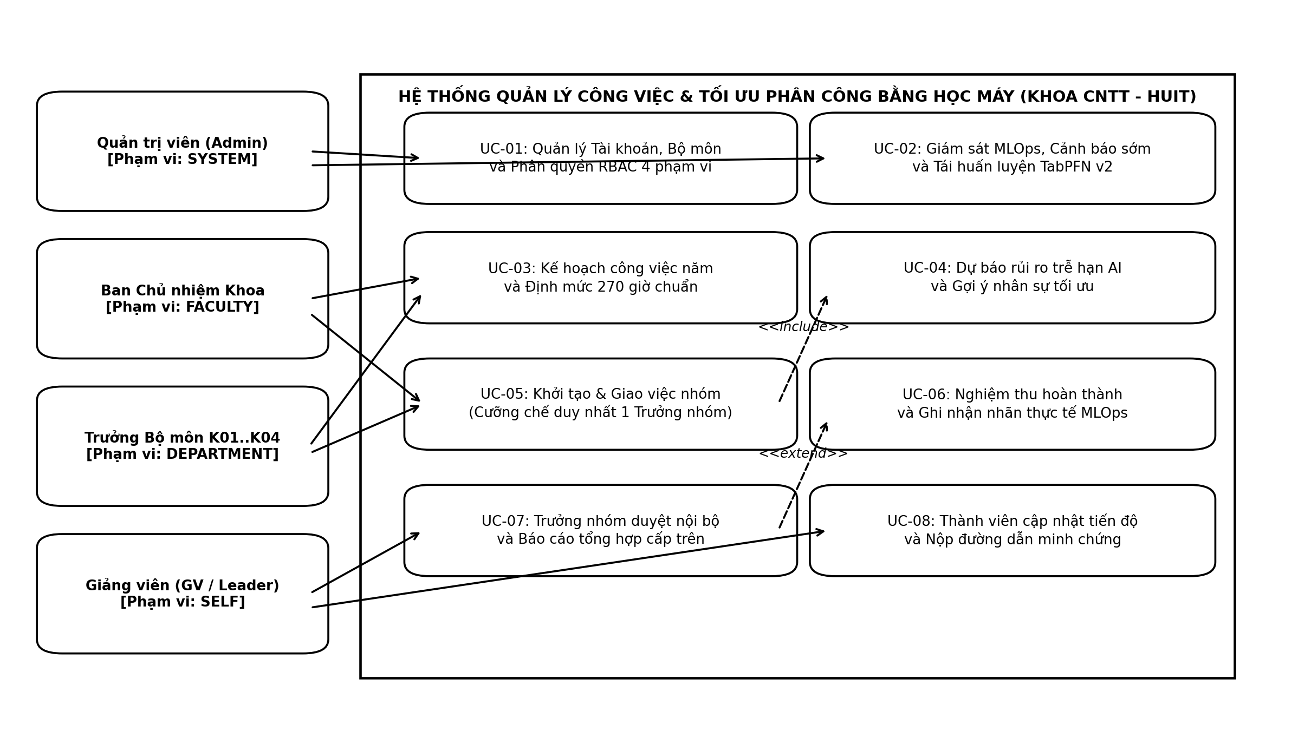
Hình 1.1: Sơ đồ UseCase nghiệp vụ hệ thống

1.5. Sơ đồ hoạt động (Activity Diagram)
Sơ đồ hoạt động thể hiện luồng xử lý nghiệp vụ từ lúc khởi tạo công việc, trích xuất 58 đặc trưng, gọi dịch vụ TabPFN v2 [3], phân công nhân sự đến quy trình phê duyệt 3 cấp và ghi nhận phản hồi MLOps [14]:
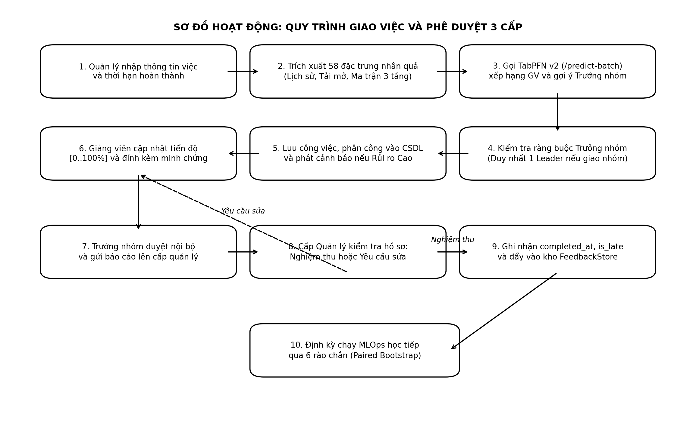
Hình 1.2: Sơ đồ hoạt động quy trình giao việc và phê duyệt 3 cấp

1.6. Sơ đồ tuần tự use-case giao việc và dự báo rủi ro trễ hạn
Sơ đồ tuần tự mô tả chi tiết các bước giao tiếp giữa Giao diện Web (React 19), Máy chủ Backend (FastAPI [15]), Cơ sở dữ liệu quan hệ (qlcv.db 17 bảng) và Dịch vụ Học máy (TabPFN v2 [3]):
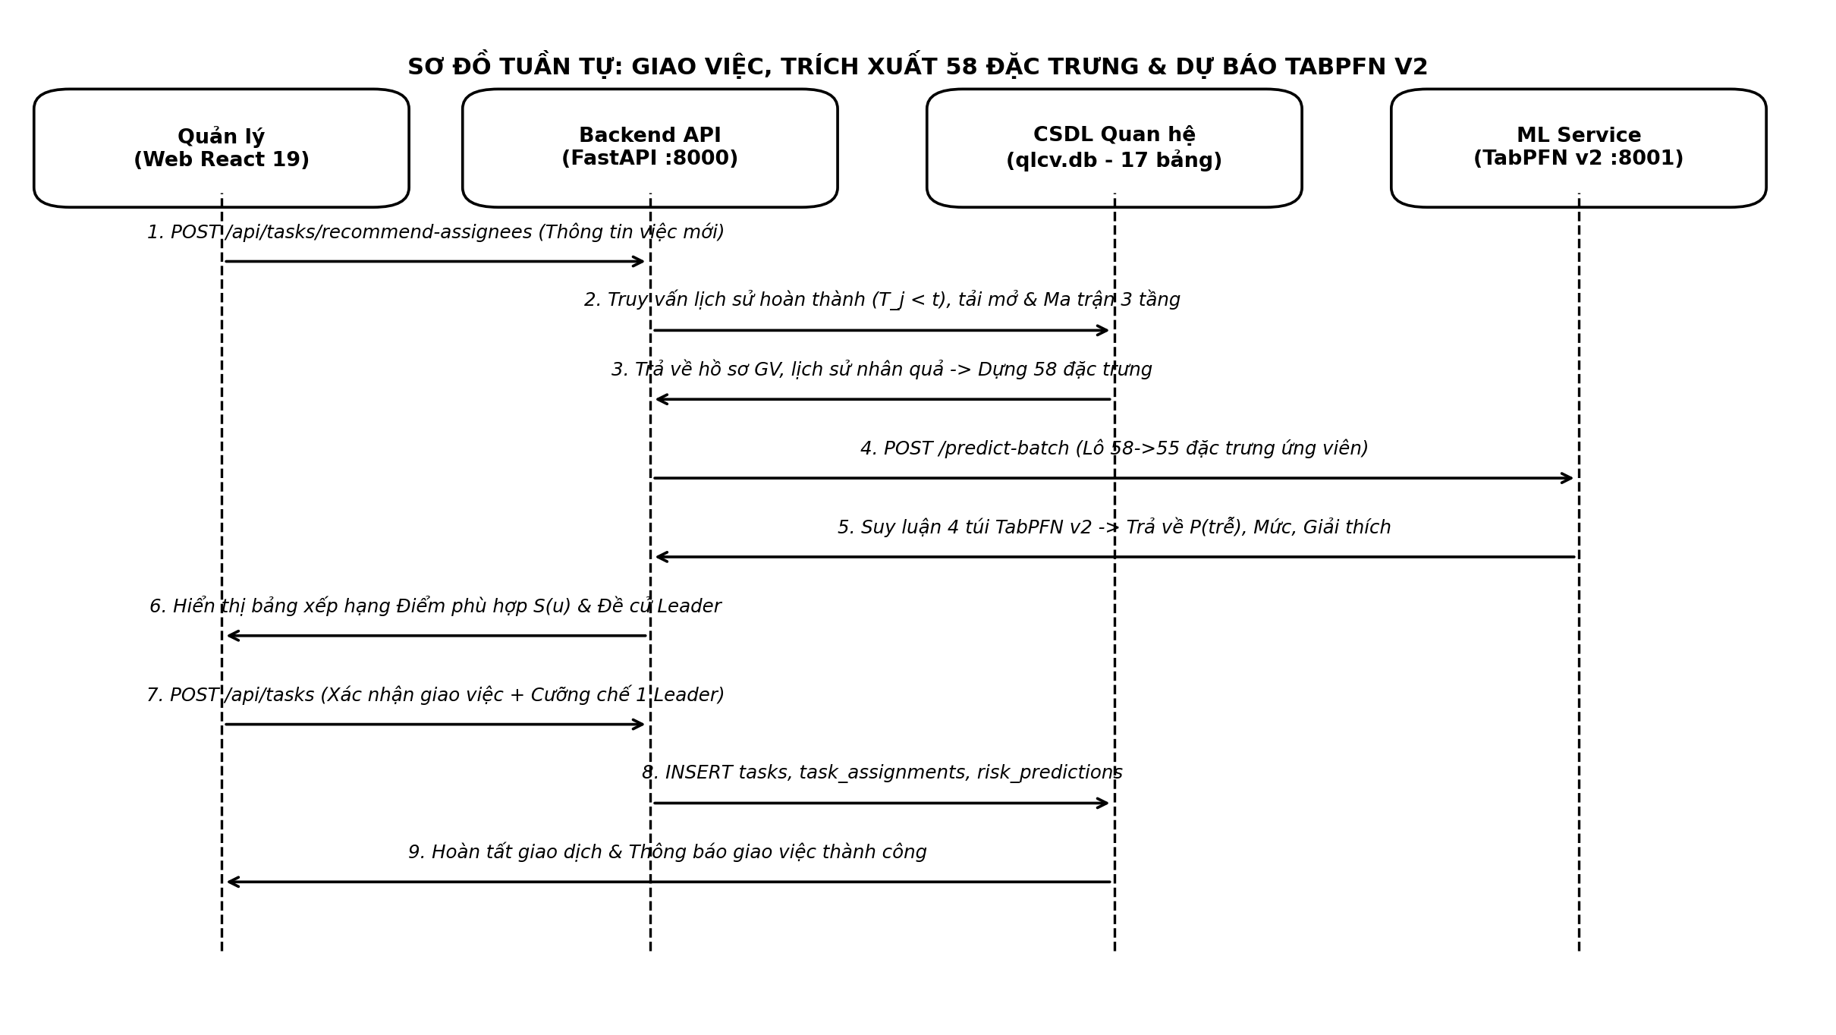
Hình 1.3: Sơ đồ tuần tự use-case giao việc và dự báo rủi ro trễ hạn
Giải thích các bước thực hiện trong Sơ đồ tuần tự:
• 1. Người quản lý gửi yêu cầu xem gợi ý nhân sự hoặc xem trước rủi ro qua POST /api/tasks/recommend-assignees.
• 2. Backend FastAPI truy vấn CSDL để lấy lịch sử hoàn thành nhân quả (completed_at < t), tải công việc đang mở và Ma trận Tác vụ - Nhân sự 3 tầng [8].
• 3. CSDL trả về dữ liệu thô; Backend dựng đủ 58 trường đặc trưng chuẩn hóa (FEATURE_SCHEMA).
• 4. Backend gọi HTTP POST sang Dịch vụ TabPFN v2 (cổng 8001) với lô 55 đặc trưng đầu vào [3].
• 5. TabPFN v2 thực hiện suy luận trên 4 túi ngữ cảnh và trả về xác suất trễ hạn P(y=1), mức cảnh báo và độ bất định [3].
• 6. Backend tính Điểm phù hợp S(u), sắp xếp bảng ứng viên và tự động đề cử Trưởng nhóm hiển thị lên Web.
• 7. Người quản lý xác nhận giao việc và chỉ định duy nhất 1 Trưởng nhóm qua POST /api/tasks.
• 8. Backend ghi đồng thời vào bảng tasks, task_assignments, risk_predictions và notifications.
• 9. Hệ thống trả về thông báo giao việc thành công kèm mã công việc.

1.7. Sơ đồ cộng tác của nghiệp vụ giao việc và phê duyệt 3 cấp
Sơ đồ cộng tác (Collaboration Diagram) thể hiện mối liên kết giữa các đối tượng phần mềm: Quản lý (Reviewer) gửi phân công tới đối tượng Task và TaskAssignment; đối tượng TaskAssignment kích hoạt MLClient để giao tiếp với TabPFN Service [3]; khi Thành viên hoàn tất phần việc, thông điệp cập nhật được gửi tới TeamLeader; Trưởng nhóm thẩm tra và chuyển thông điệp duyệt lên Reviewer; khi Reviewer nghiệm thu, thông điệp phản hồi được chuyển tới FeedbackStore để phục vụ học tiếp MLOps [14].

1.8. Use Case hệ thống
Hệ thống Quản lý công việc và Dự báo rủi ro trễ hạn tích hợp AI được phân rã thành 6 phân hệ Use Case kỹ thuật chuyên biệt. Để thể hiện rõ ràng và trực quan từng phân hệ chức năng, mỗi phân hệ được biểu diễn bằng một sơ đồ Use Case độc lập dưới đây:

1.8.1. Phân hệ Quản lý người dùng, Xác thực JWT và Phân quyền RBAC 4 phạm vi
Phân hệ đảm nhiệm xác thực định danh và kiểm soát quyền truy cập tài nguyên CSDL của 4 nhóm tác nhân (Quản trị viên, Ban Chủ nhiệm Khoa, Trưởng Bộ môn, Giảng viên) theo mô hình RBAC 4 phạm vi dữ liệu (SYSTEM - FACULTY - DEPARTMENT - SELF) [13]:
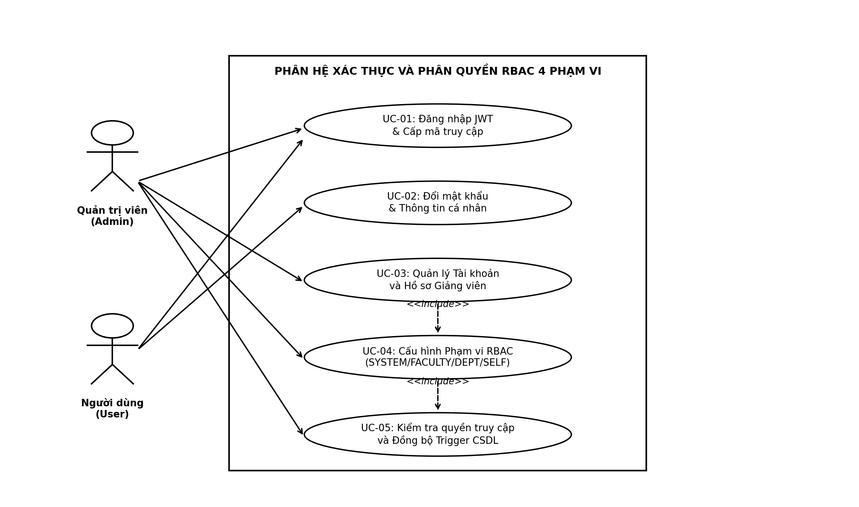
Hình 1.4: Sơ đồ Use Case hệ thống: Phân hệ Quản lý người dùng, Xác thực JWT và Phân quyền RBAC 4 phạm vi
Mô tả chi tiết các Use Case cốt lõi:
• UC-01 (Đăng nhập & Cấp phát JWT): Xác thực tên đăng nhập/mật khẩu, sinh JSON Web Token (JWT) có thời hạn 24 giờ chứa thông tin user_id, vai trò và department_id.
• UC-02 (Quản lý tài khoản & Hồ sơ giảng viên): Quản trị viên hoặc cá nhân cập nhật thông tin học hàm, học vị, ngạch giảng viên, số điện thoại, email phục vụ định mức và gợi ý AI.
• UC-03 (Phân quyền RBAC 4 phạm vi): Cưỡng chế 32 ánh xạ quyền qua rbac.py [13], đảm bảo Trưởng Bộ môn chỉ xem/giao việc trong phạm vi Bộ môn, Giảng viên chỉ xem công việc của chính mình.
• UC-04 (Kiểm tra quyền hạn qua Dependency): FastAPI tự động giải mã JWT và kiểm tra quyền hạn trước khi chuyển tiếp yêu cầu đến các hàm xử lý API nghiệp vụ.

1.8.2. Phân hệ Kế hoạch năm và Định mức 270 giờ chuẩn Excel
Phân hệ hỗ trợ nhập liệu kế hoạch công tác hàng loạt từ tệp bảng tính Excel chuẩn 16 cột và tự động quy đổi, theo dõi định mức 270 giờ chuẩn của từng giảng viên [1]:
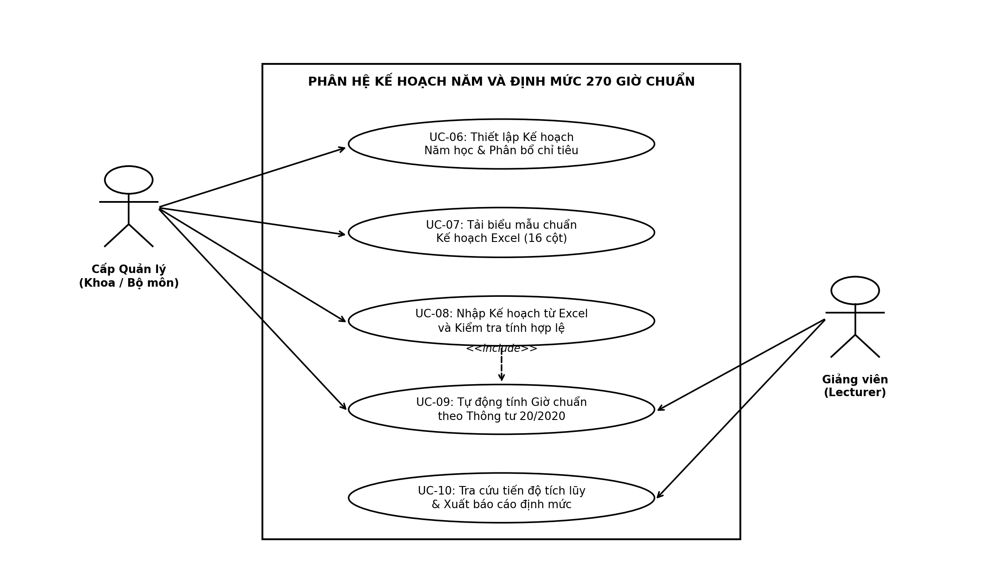
Hình 1.5: Sơ đồ Use Case hệ thống: Phân hệ Kế hoạch năm và Định mức 270 giờ chuẩn Excel
Mô tả chi tiết các Use Case cốt lõi:
• UC-05 (Tải biểu mẫu kế hoạch chuẩn): Cung cấp file mẫu Excel 16 cột có cấu trúc chuẩn hóa cho Ban Chủ nhiệm Khoa và Trưởng Bộ môn.
• UC-06 (Nhập kế hoạch hàng loạt): Tải tệp Excel lên hệ thống, tự động kiểm tra định dạng dữ liệu, ràng buộc trùng lặp và lưu đồng thời vào CSDL.
• UC-07 (Quy đổi giờ chuẩn chuyên môn): Tự động tra cứu hệ số quy đổi theo 4 bảng định mức của Nhà trường để tính số giờ chuẩn tương ứng cho từng đầu việc.
• UC-08 (Theo dõi lũy kế định mức 270 giờ): Tổng hợp và hiển thị tiến độ hoàn thành định mức 270 giờ/năm theo Thông tư 20/2020/TT-BGDĐT [1] cho từng cá nhân và đơn vị.

1.8.3. Phân hệ Khởi tạo công việc và Phân công nhóm
Phân hệ cho phép tạo lập công việc đơn lẻ hoặc phân công theo nhóm giảng viên, đồng thời bắt buộc chỉ định duy nhất một Trưởng nhóm phụ trách [13]:
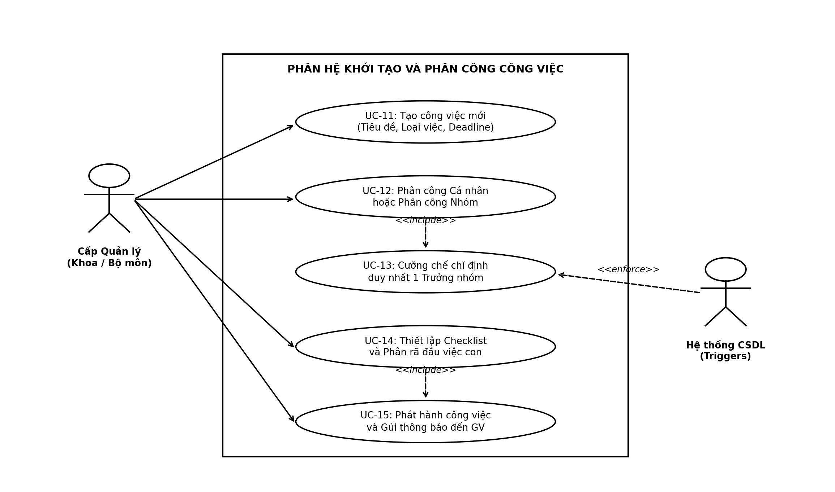
Hình 1.6: Sơ đồ Use Case hệ thống: Phân hệ Khởi tạo công việc và Phân công nhóm (Cưỡng chế 1 Trưởng nhóm)
Mô tả chi tiết các Use Case cốt lõi:
• UC-09 (Khởi tạo công việc mới): Nhập tiêu đề, phân loại việc, xác định hạn chót, quy mô (Nhỏ/Vừa/Lớn), độ phức tạp và mức độ ưu tiên.
• UC-10 (Phân công cá nhân hoặc nhóm): Lựa chọn danh sách giảng viên tham gia thực hiện công việc từ danh mục nhân sự thuộc thẩm quyền quản lý.
• UC-11 (Cưỡng chế duy nhất 1 Trưởng nhóm): Khi phân công từ 2 giảng viên trở lên, hệ thống bắt buộc chọn đúng 1 người làm Trưởng nhóm (Leader Constraint) qua Trigger CSDL.
• UC-12 (Tạo bản ghi & gửi thông báo): Ghi nhận phân công vào task_assignments và tự động sinh bản ghi thông báo nhắc việc trong bảng notifications.

1.8.4. Phân hệ Dự báo rủi ro trễ hạn và Gợi ý nhân sự AI
Phân hệ trích xuất 58 đặc trưng nhân quả từ CSDL và kết nối dịch vụ TabPFN v2 [3] nhằm dự báo nguy cơ trễ hạn và tự động xếp hạng, gợi ý Trưởng nhóm tối ưu:
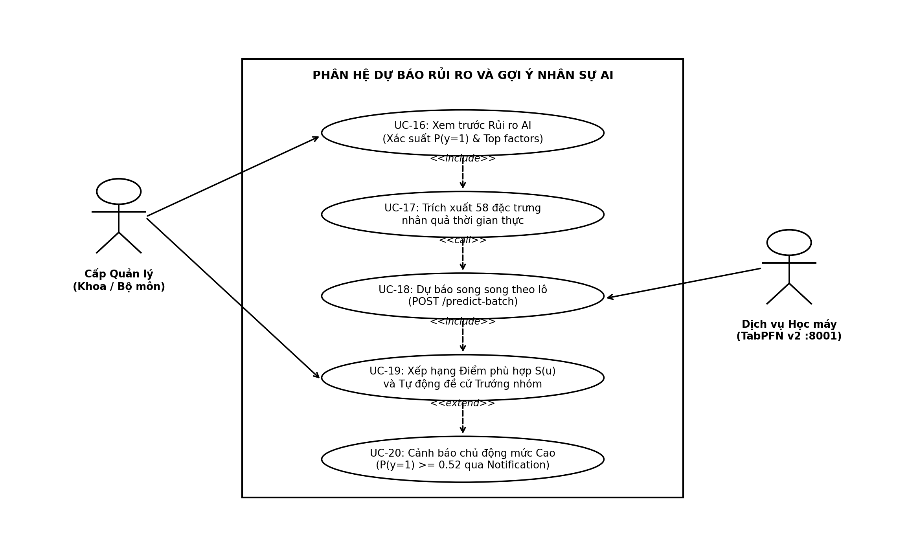
Hình 1.7: Sơ đồ Use Case hệ thống: Phân hệ Dự báo rủi ro trễ hạn và Gợi ý nhân sự AI (TabPFN v2)
Mô tả chi tiết các Use Case cốt lõi:
• UC-13 (Trích xuất 58 đặc trưng nhân quả): Truy vấn lịch sử quá khứ (completed_at < t), tải ma trận tác vụ - nhân sự 3 tầng và chuẩn hóa 58 trường dữ liệu [8].
• UC-14 (Dự báo xác suất trễ qua API TabPFN v2): Gửi gói tin HTTP POST sang cổng 8001 của dịch vụ Học máy, nhận về xác suất P(y=1), mức cảnh báo và độ bất định [3].
• UC-15 (Xếp hạng Điểm phù hợp S(u) & Gợi ý Trưởng nhóm): Tổng hợp đa tiêu chí (độ trễ thấp, kinh nghiệm, học hàm/học vị, tải công việc) để đề cử Trưởng nhóm tối ưu.
• UC-16 (Phân tích yếu tố rủi ro & Khuyến nghị): Hiển thị trực quan 3 mức rủi ro (Thấp/Trung bình/Cao) kèm các nguyên nhân chính giúp cấp quản lý chủ động điều phối.

1.8.5. Phân hệ Cập nhật tiến độ, Nộp minh chứng và Phê duyệt 3 cấp
Phân hệ quản lý toàn bộ vòng đời thực hiện công việc từ cập nhật tiến độ hàng ngày, nộp hồ sơ minh chứng đến quy trình nghiệm thu qua 3 cấp quản lý:
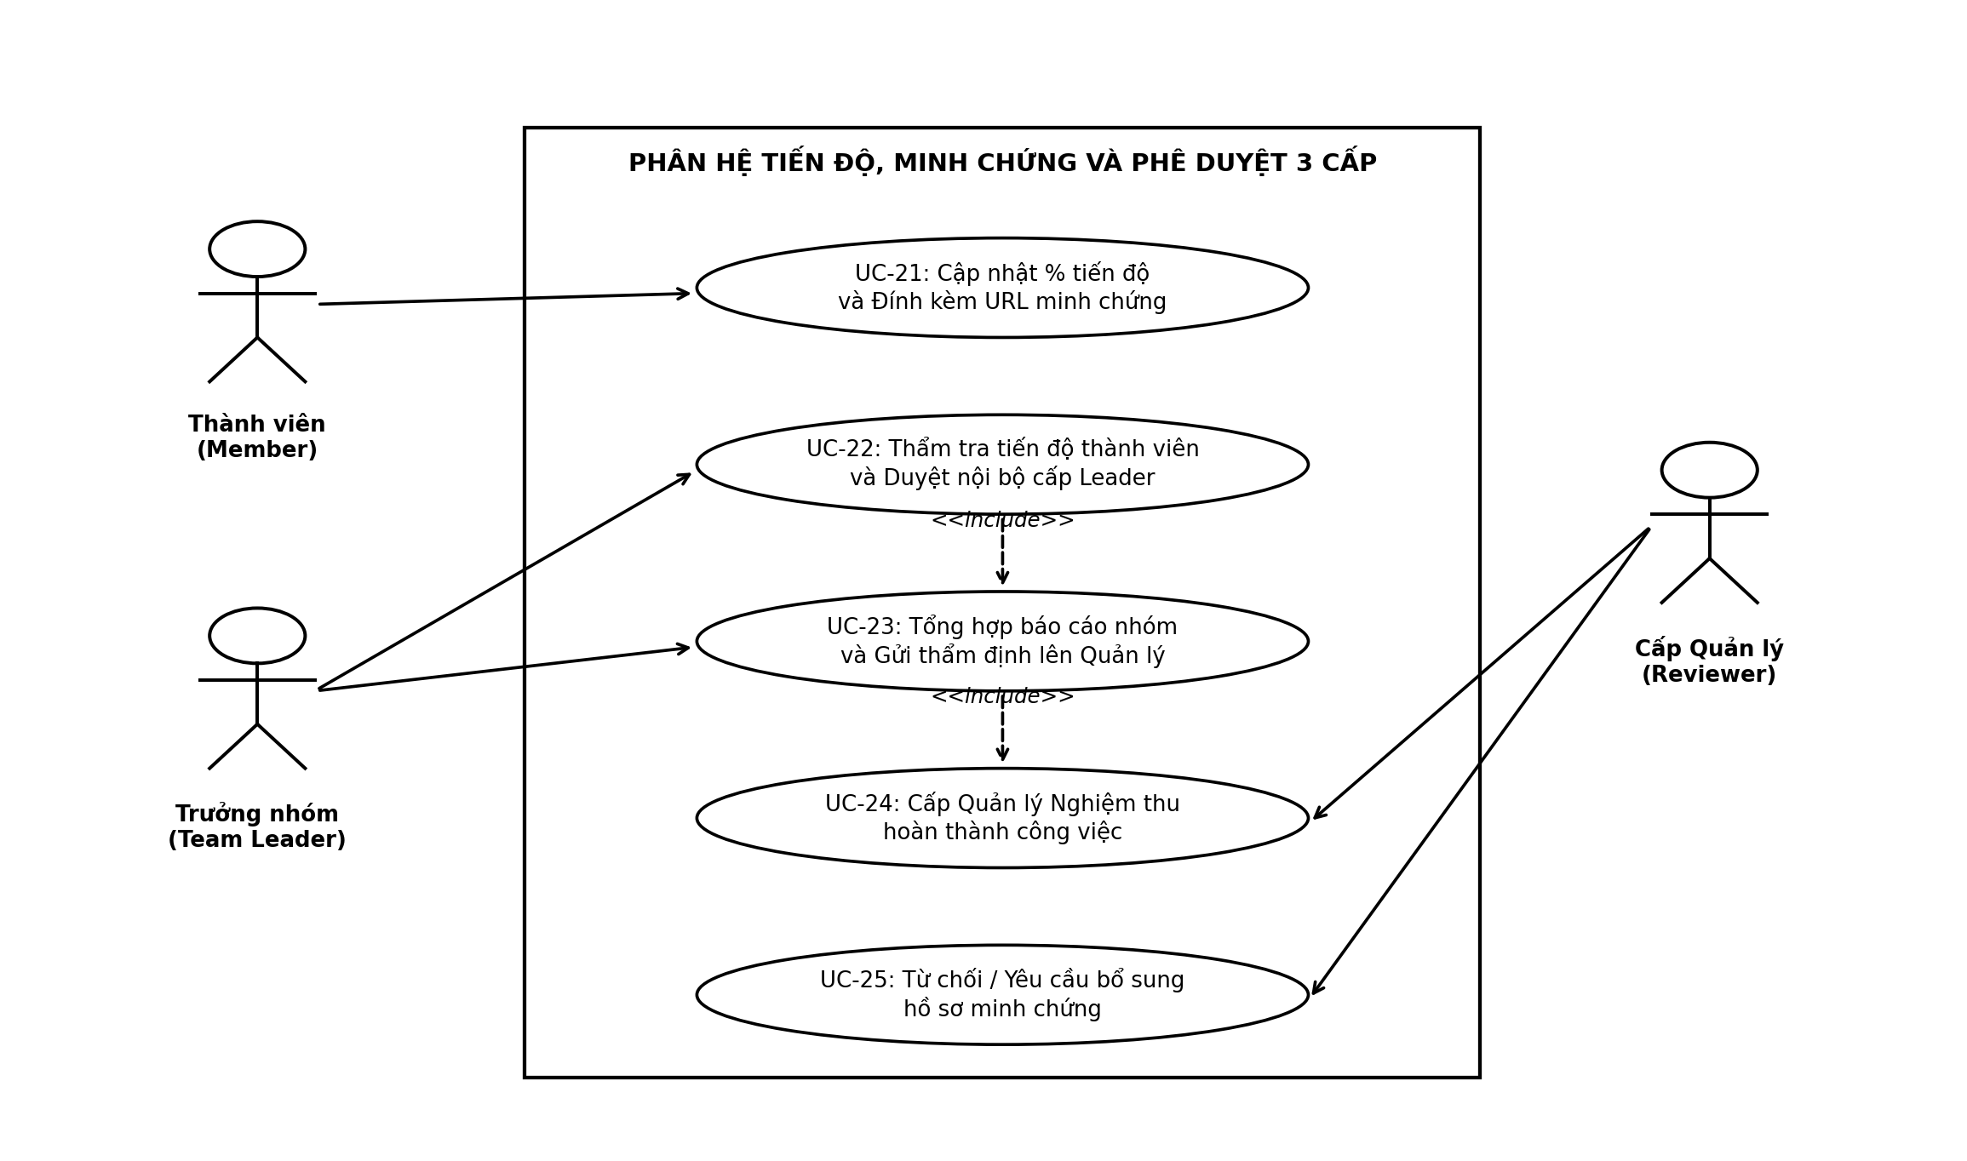
Hình 1.8: Sơ đồ Use Case hệ thống: Phân hệ Cập nhật tiến độ, Nộp minh chứng và Phê duyệt 3 cấp
Mô tả chi tiết các Use Case cốt lõi:
• UC-17 (Cập nhật tiến độ & nộp minh chứng): Giảng viên cập nhật tỷ lệ hoàn thành (0 - 100%) và dán đường link liên kết hồ sơ sản phẩm (Google Drive, One Drive, Cổng đào tạo).
• UC-18 (Phê duyệt nội bộ cấp Trưởng nhóm - Cấp 1): Trưởng nhóm kiểm tra sản phẩm của từng thành viên; khi 100% thành viên đạt yêu cầu thì chuyển trạng thái lên cấp quản lý.
• UC-19 (Thẩm định cấp Bộ môn - Cấp 2): Trưởng Bộ môn rà soát chuyên môn và xác nhận chất lượng hồ sơ công việc trước khi trình Ban Chủ nhiệm Khoa.
• UC-20 (Nghiệm thu hoàn thành cấp Khoa - Cấp 3): Ban Chủ nhiệm Khoa phê duyệt nghiệm thu cuối cùng, tự động so sánh thời điểm hoàn tất với hạn chót để ghi nhận trễ hạn.

1.8.6. Phân hệ Giám sát MLOps Mức 2 và Tái huấn luyện định kỳ
Phân hệ duy trì độ tin cậy của mô hình AI theo thời gian thông qua việc thu thập nhãn thực tế, giám sát sai số hiệu chuẩn và tái huấn luyện an toàn [14]:
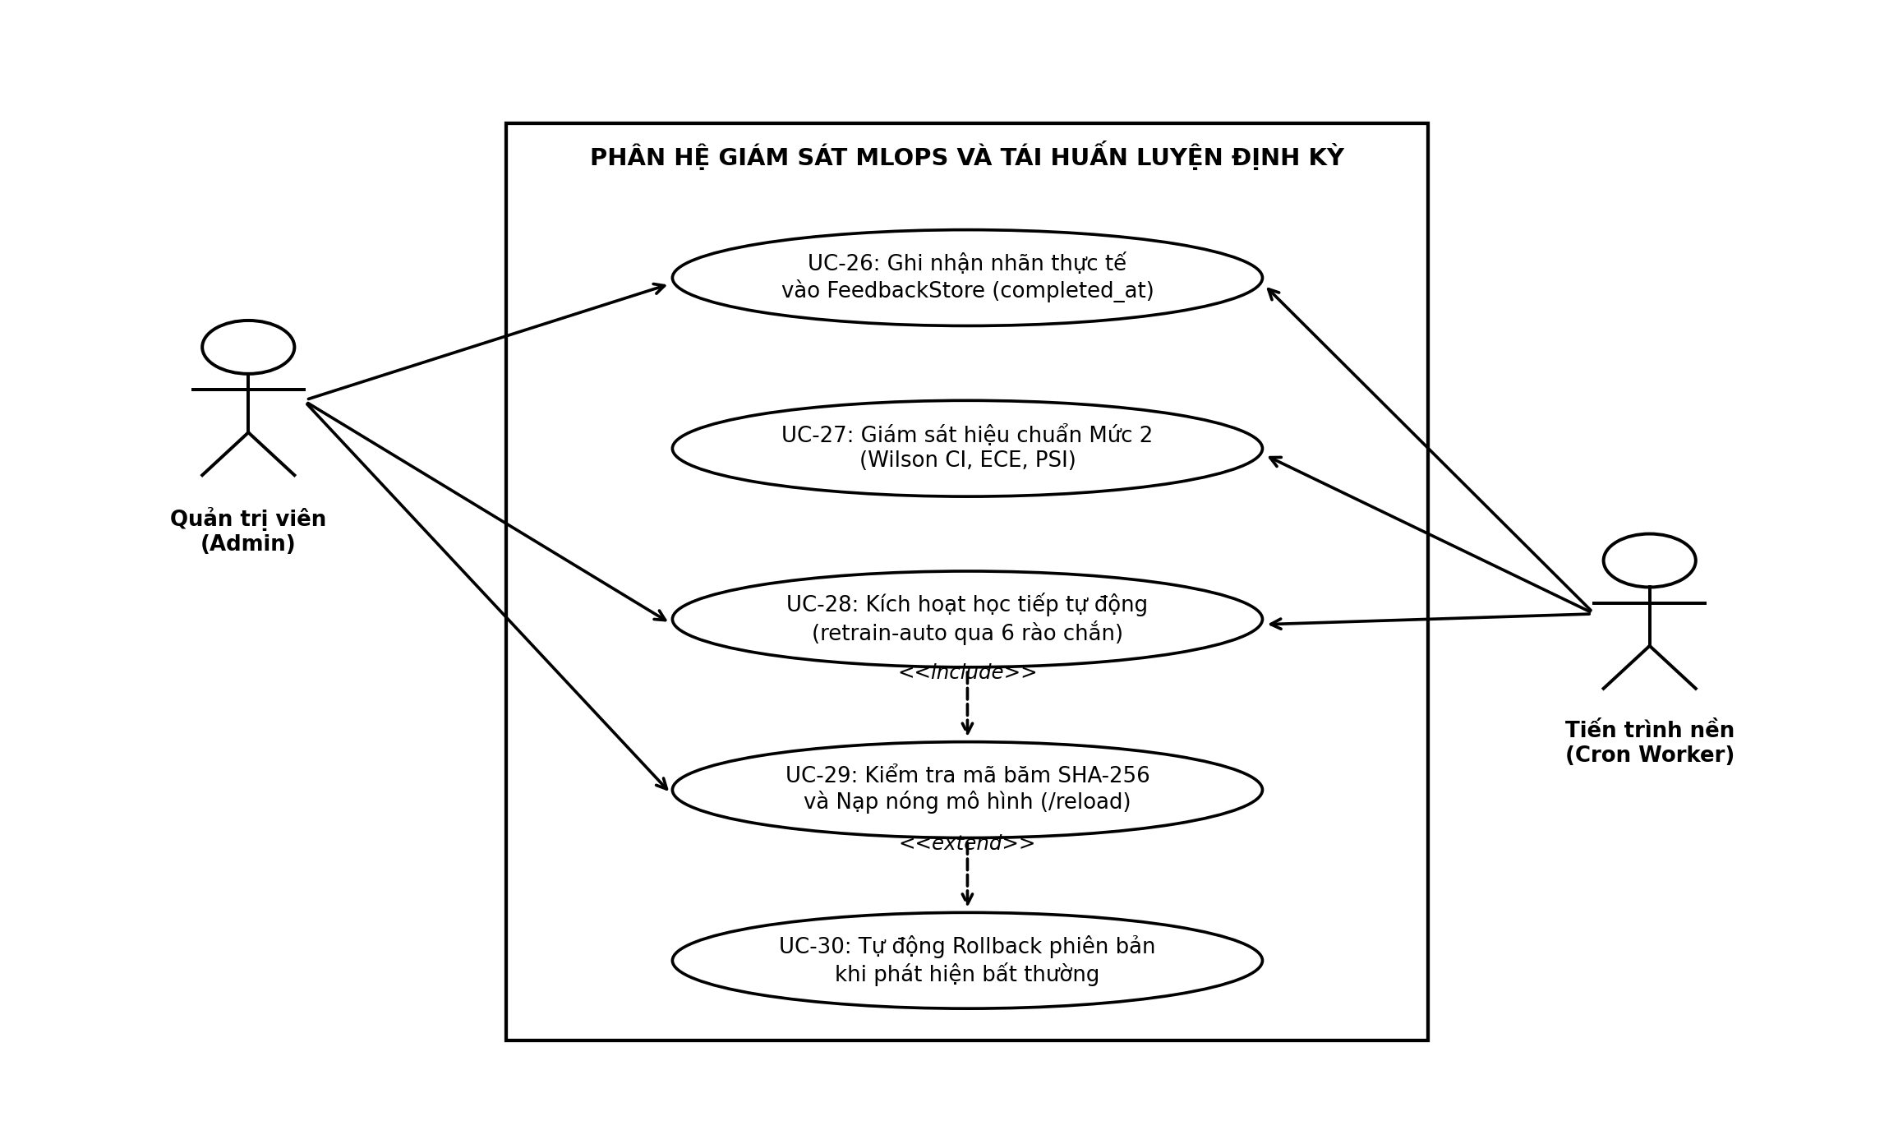
Hình 1.9: Sơ đồ Use Case hệ thống: Phân hệ Giám sát MLOps Mức 2 và Học tiếp định kỳ có rào chắn
Mô tả chi tiết các Use Case cốt lõi:
• UC-21 (Thu thập nhãn nghiệm thu thực tế): Khi công việc được nghiệm thu, hệ thống tự động ghi nhãn kết quả (is_late, delay_days) vào kho phản hồi FeedbackStore.
• UC-22 (Giám sát MLOps Mức 2): Đo lường định kỳ các chỉ số độ trôi dạt PSI, sai số hiệu chuẩn ECE [9] và khoảng tin cậy Wilson 95% [12].
• UC-23 (Tái huấn luyện định kỳ có rào chắn): Tự động kích hoạt chu trình học tiếp qua 6 rào chắn an toàn (kích thước mẫu, cân bằng nhãn, kiểm định suy giảm AUC) [14].
• UC-24 (Nạp lại mô hình nóng - Hot Reload): Cập nhật trọng số mô hình mới vào bộ nhớ tiến trình suy luận mà không cần khởi động lại dịch vụ backend.

1.9. Sơ đồ lớp ở mức phân tích
Ở mức phân tích, hệ thống phân chia các lớp đối tượng theo mẫu kiến trúc phân tích BCE (Boundary - Control - Entity) nhằm phân tách rõ ràng trách nhiệm giữa giao diện, luồng xử lý và dữ liệu lưu trữ:
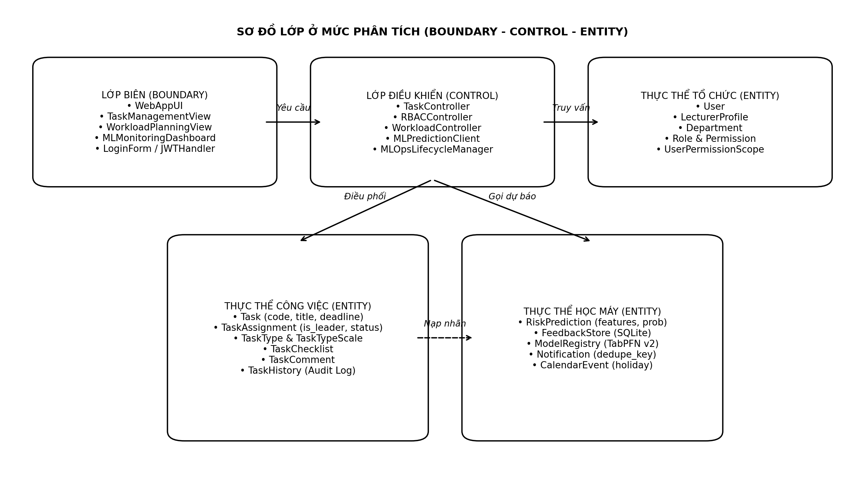
Hình 1.10: Sơ đồ lớp ở mức phân tích (Boundary - Control - Entity)
Các nhóm lớp trong mô hình phân tích:
• Lớp Biên (Boundary): Bao gồm LoginPage, TaskManagementUI, PersonnelUI, PlanImportUI và MonitoringDashboardUI đảm nhiệm nhận tương tác và hiển thị phản hồi người dùng.
• Lớp Điều khiển (Control): Bao gồm AuthController, TaskController, AllocationAIController, ApprovalController và MLOpsController phụ trách thực thi quy tắc nghiệp vụ và điều phối dữ liệu.
• Lớp Thực thể (Entity): Bao gồm User, LecturerProfile, Department, Task, TaskAssignment, RiskPrediction, TaskHistory, Notification biểu diễn các đối tượng dữ liệu cốt lõi.

1.10. Sơ đồ lớp ở mức thiết kế
Sơ đồ lớp ở mức thiết kế đặc tả chi tiết 17 bảng dữ liệu quan hệ được triển khai trong backend/app/models.py và backend/app/rbac.py [13], phân chia thành 4 cụm chuyên biệt kết hợp các quan hệ khóa ngoại (1-1, 1-N, N-N) và ràng buộc toàn vẹn:
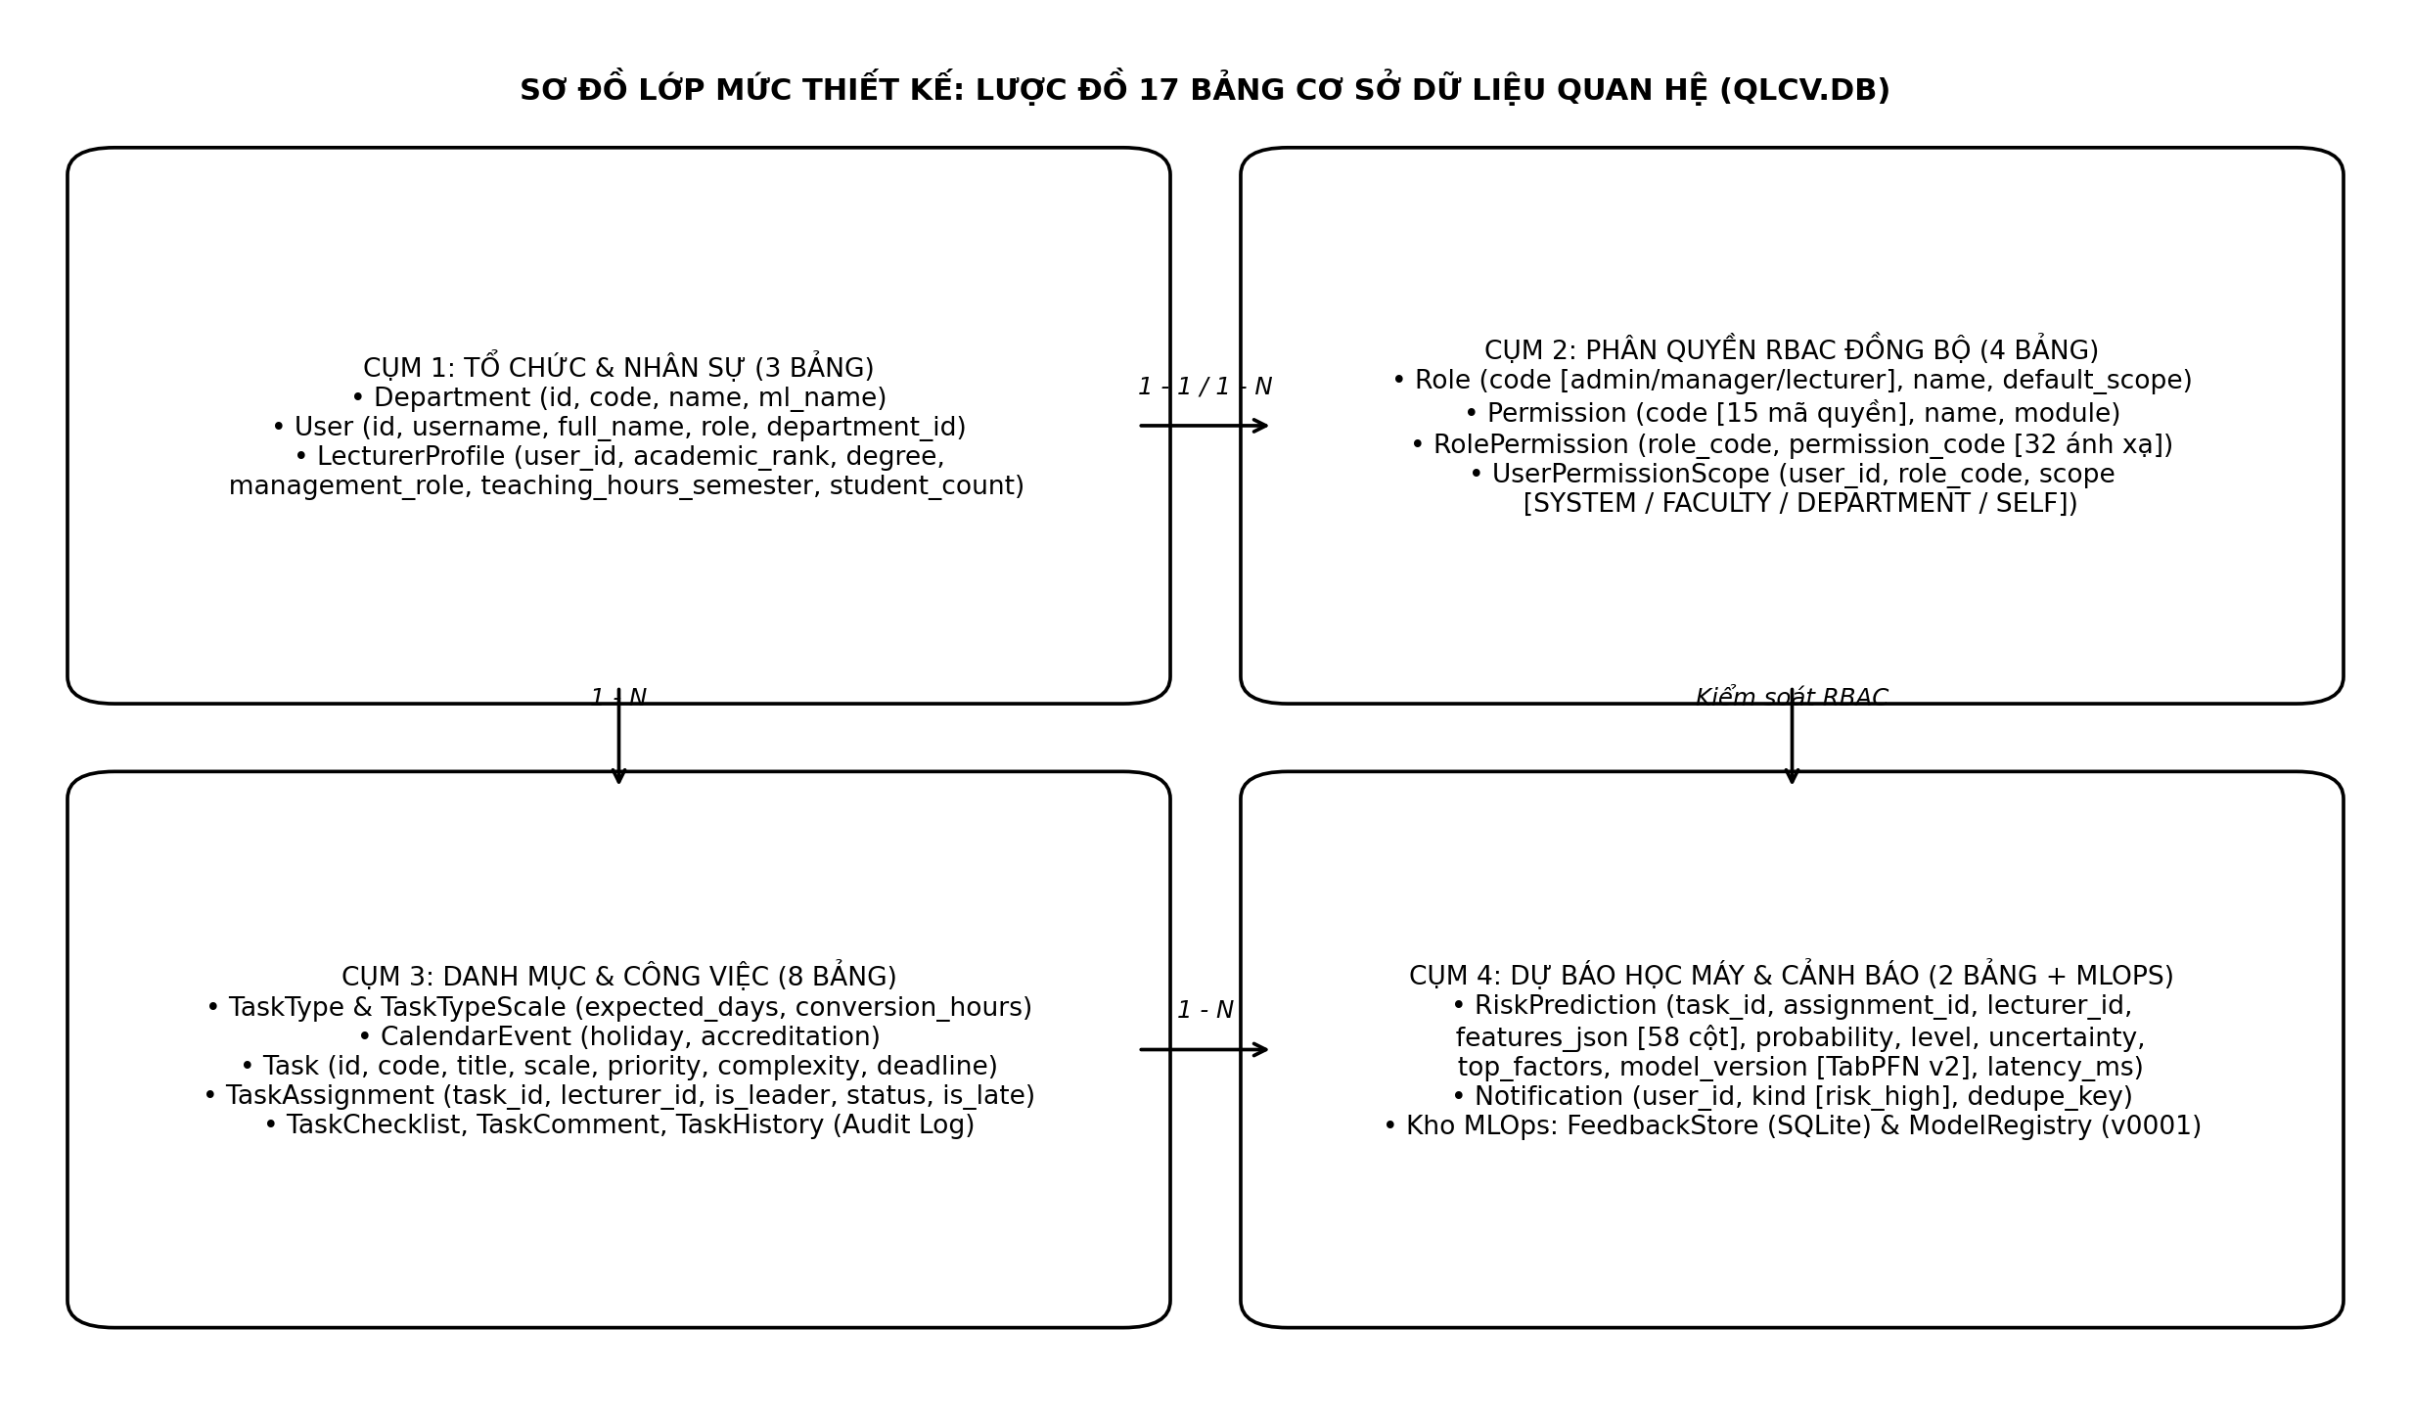
Hình 1.11: Sơ đồ lớp mức thiết kế - Lược đồ 17 bảng cơ sở dữ liệu quan hệ (qlcv.db)

1.11. Biểu mẫu Kế hoạch công việc năm và Phiếu giao việc chuẩn
Để đảm bảo tính đồng bộ tuyệt đối giữa việc nhập liệu hàng loạt từ Excel và giao diện Web, hệ thống chuẩn hóa cấu trúc 16 cột thông tin của Biểu mẫu Kế hoạch công việc năm (tải về qua nút 'Tải biểu mẫu kế hoạch chuẩn' trên giao diện):
Bảng 1.1: Cấu trúc 16 cột của Biểu mẫu Kế hoạch công việc năm và Phiếu giao việc chuẩn
STT Cột | Tên cột dữ liệu trong Excel | Kiểu dữ liệu | Bắt buộc | Mô tả nghiệp vụ và quy tắc kiểm tra hợp lệ
1 | Mã công việc (Task Code) | Chuỗi (VARCHAR) | Tự sinh / Có | Mã định danh duy nhất của công việc (VD: CV-261104-955E).
2 | Tiêu đề công việc | Chuỗi (VARCHAR) | Bắt buộc | Tên mô tả rõ ràng nội dung công việc cần thực hiện.
3 | Nhóm công việc | Danh mục chọn | Bắt buộc | Giảng dạy / Hướng dẫn SV / NCKH / Kiểm định / Hành chính.
4 | Loại công việc | Danh mục chọn | Bắt buộc | Khớp chính xác với tên trong bảng task_types (tra cứu từ trang tính Tham chiếu).
5 | Quy mô (Scale) | Danh mục chọn | Bắt buộc | Nhỏ / Vừa / Lớn (ảnh hưởng đến giờ quy đổi và thời lượng).
6 | Độ phức tạp | Danh mục chọn | Bắt buộc | Thấp / Trung bình / Cao (complexity_num: 0, 1, 2).
7 | Mức ưu tiên | Danh mục chọn | Bắt buộc | Thấp / Trung bình / Cao / Khẩn cấp (priority_num: 0, 1, 2, 3).
8 | Cấp giao việc | Danh mục chọn | Mặc định Khoa | Khoa / Bộ môn / Trường.
9 | Hình thức giao | Danh mục chọn | Bắt buộc | Individual (Cá nhân) / Group (Nhóm).
10 | Số lượng nhân sự | Số nguyên (INT) | Bắt buộc | >= 1 (nếu >= 2 thì kích hoạt quy trình Trưởng nhóm).
11 | Tài khoản Giảng viên phụ trách | Chuỗi (Username) | Bắt buộc | Mã đăng nhập của giảng viên chính (hoặc danh sách phân cách bằng dấu phẩy).
12 | Chỉ định Trưởng nhóm (Leader) | Chuỗi (Username) | Có điều kiện | Bắt buộc chọn đúng 1 người trong danh sách nếu giao việc nhóm.
13 | Hạn chót thực hiện (Deadline) | Ngày (YYYY-MM-DD) | Bắt buộc | Hạn chót hoàn thành; hệ thống kiểm tra số ngày available_days.
14 | Giờ chuẩn quy đổi kỳ vọng | Số thực (FLOAT) | Tự động tra | Tự động điền theo bảng task_type_scales (Thông tư 20 [1]).
15 | Học kỳ áp dụng | Danh mục chọn | Bắt buộc | HK1 / HK2 / HK Hè của năm học tương ứng.
16 | Ghi chú & Yêu cầu minh chứng | Chuỗi văn bản | Tùy chọn | Yêu cầu chi tiết về hồ sơ nghiệm thu cần nộp.

1.12. Mô tả hiện trạng tại Khoa Công nghệ Thông tin - HUIT
Khoa Công nghệ Thông tin - Trường Đại học Công Thương TP. Hồ Chí Minh hiện quản lý đào tạo hơn 4.000 sinh viên đại học chính quy với đội ngũ gần 60 giảng viên cơ hữu và thỉnh giảng phân bổ đều tại 4 Bộ môn chuyên môn [2]. Mỗi năm học, Khoa thực hiện hàng ngàn lượt phân công công việc chuyên môn:
Bảng 1.2: Cơ cấu 4 Bộ môn và danh mục quy đổi 270 giờ chuẩn tại Khoa CNTT - HUIT
Bộ môn chuyên môn | Mã BM | Mã ML | Số lượng GV | Định mức 270 giờ chuẩn theo Thông tư 20/2020/TT-BGDĐT [1]
Bộ môn Công nghệ phần mềm (K01) | K01 | Cong nghe phan mem | ~16 GV | Đề cương CT: 10-35h; Ra đề thi: 8-25h; Hướng dẫn KLTN: 15-45h; Bài báo Scopus/ISI: 45-150h; Tự đánh giá: 15-50h.
Bộ môn Hệ thống thông tin (K02) | K02 | He thong thong tin | ~14 GV | Đề cương CT: 10-35h; Ra đề thi: 8-25h; Hướng dẫn KLTN: 15-45h; Bài báo Scopus/ISI: 45-150h; Tự đánh giá: 15-50h.
Bộ môn Khoa học máy tính (K03) | K03 | Khoa hoc may tinh | ~15 GV | Đề cương CT: 10-35h; Ra đề thi: 8-25h; Hướng dẫn KLTN: 15-45h; Bài báo Scopus/ISI: 45-150h; Tự đánh giá: 15-50h.
Bộ môn Mạng máy tính & ATTT (K04) | K04 | Mang may tinh va ATTT | ~15 GV | Đề cương CT: 10-35h; Ra đề thi: 8-25h; Hướng dẫn KLTN: 15-45h; Bài báo Scopus/ISI: 45-150h; Tự đánh giá: 15-50h.

1.13. Khai thác cơ sở dữ liệu công việc và kho lịch sử học máy
Song hành với cơ sở dữ liệu giao dịch chính qlcv.db, hệ thống xây dựng kho lưu trữ phản hồi MLOps (FeedbackStore dựa trên SQLite) [14] để tự động ghi lại toàn bộ lịch sử suy luận AI và nhãn kết quả thực tế:
• Ghi nhận dự đoán: Mỗi lượt gọi AI được lưu vết đầy đủ trong bảng risk_predictions gồm: JSON 58 đặc trưng [8], xác suất trễ P(y=1) [3], mức cảnh báo, độ bất định, top_factors và model_version.
• Ghi nhận nhãn thực tế: Khi công việc được nghiệm thu, hệ thống tự động ghi nhận completed_at, cờ is_late (True nếu completed_at > deadline) và số ngày trễ delay_days để phục vụ tái huấn luyện định kỳ [14].

1.14. Quy trình giao việc, cập nhật tiến độ và nghiệm thu chức năng
Quy trình phân công và kiểm soát công việc trên phần mềm diễn ra qua 4 bước chuẩn mực:
• 1. Người quản lý truy cập phân hệ 'Quản lý Công việc' hoặc 'Kế hoạch & Định mức', chọn tạo việc mới hoặc nhập từ Excel.
• 2. Bấm 'Xem trước rủi ro AI' hoặc 'Gợi ý Nhân sự AI' để tham khảo khuyến nghị từ mô hình TabPFN v2 [3] trước khi quyết định giao.
• 3. Giảng viên nhận việc, cập nhật % tiến độ định kỳ và đính kèm đường dẫn minh chứng (evidence_url).
• 4. Trưởng nhóm duyệt nội bộ (đối với việc nhóm) và gửi cấp trên; Ban Chủ nhiệm Khoa hoặc Trưởng Bộ môn bấm 'Nghiệm thu' để hoàn tất.

1.15. Dịch vụ hỗ trợ người dùng và Cảnh báo sớm bằng AI
• Dịch vụ cảnh báo chủ động (Notification): Tự động gửi thông báo cảnh báo nguy cơ trễ hạn Cao cho Trưởng Bộ môn ngay khi việc được giao có P(y=1) >= 0.52.
• Dịch vụ gợi ý nhân sự thông minh: Tự động xếp hạng ứng viên theo Điểm phù hợp S(u) kết hợp năng lực lịch sử, tải công việc và xác suất AI [3].
• Dịch vụ hỗ trợ trực tuyến: Tích hợp tài liệu hướng dẫn sử dụng, giải thích nguyên nhân rủi ro và các khuyến nghị can thiệp cụ thể.

CHƯƠNG 2. CƠ SỞ LÝ THUYẾT VÀ NỀN TẢNG NGHIÊN CỨU

2.1. Môi trường phát triển Visual Studio Code và Ngôn ngữ Python / TypeScript

2.1.1. Lịch sử và giới thiệu môi trường phát triển
Visual Studio Code (VS Code) là một môi trường phát triển mã nguồn mở hiện đại do Microsoft phát triển, được giới thiệu lần đầu vào năm 2015. Khác với các IDE cồng kềnh truyền thống, VS Code được xây dựng trên nền tảng Electron và Node.js, mang lại tốc độ khởi động nhanh, hiệu năng cao và khả năng mở rộng không giới hạn thông qua kho phần mở rộng (Extensions Marketplace). Trong dự án này, VS Code đóng vai trò là môi trường lập trình hợp nhất cho cả Backend Python, Dịch vụ Học máy và Frontend TypeScript.

2.1.2. Cấu trúc và kiến trúc ngôn ngữ
Hệ thống sử dụng hai ngôn ngữ chủ lực: (1) Python 3.13 cho tầng xử lý dữ liệu, máy chủ nghiệp vụ và dịch vụ học máy [7]; (2) TypeScript 5.8 cho tầng giao diện người dùng React 19, đảm bảo kiểm tra kiểu tĩnh nghiêm ngặt và giảm thiểu tối đa lỗi lúc chạy (runtime errors).

2.2. Các chức năng hệ thống phát triển, FastAPI và React 19 + Tailwind CSS

2.2.1. Backend API: FastAPI, Pydantic v2 và SQLAlchemy ORM
FastAPI [15] là framework phát triển web API bất đồng bộ (Asynchronous) hiện đại có tốc độ xử lý hàng đầu trong hệ sinh thái Python nhờ thư viện Starlette và Pydantic v2. Kết hợp với SQLAlchemy ORM 2.0, hệ thống ánh xạ 17 bảng cơ sở dữ liệu thành các lớp thực thể trong Python, tự động thực thi các ràng buộc toàn vẹn và tạo tài liệu API tương tác tự động chuẩn OpenAPI / Swagger UI tại đường dẫn /docs.

2.2.2. Frontend Web: React 19, TypeScript và Tailwind CSS
Giao diện người dùng được xây dựng theo kiến trúc Single Page Application (SPA) trên nền tảng React 19 và công cụ đóng gói Vite 6. Toàn bộ thiết kế giao diện tuân theo tiêu chuẩn Enterprise SaaS Dashboard với Tailwind CSS, tối ưu hóa hiển thị trên cả máy tính để bàn lẫn máy tính bảng.

2.2.3. Trình gỡ lỗi và bộ kiểm thử tự động
Hệ thống tích hợp bộ kiểm thử tự động toàn diện sử dụng pytest và unittest [7], bao gồm 4 bộ test độc lập với 31 bài kiểm thử tự động bao phủ trọn vẹn từ trích xuất đặc trưng, phân quyền RBAC [13] đến chu trình học tiếp MLOps [14].

2.3. Hệ quản trị Cơ sở dữ liệu quan hệ (SQLite / SQL Server) và So sánh với Excel

2.3.1. Thành phần chính của CSDL quan hệ
Cơ sở dữ liệu quan hệ (RDBMS) gồm hai thành phần trung tâm: Bộ máy lưu trữ (Storage Engine) quản lý việc lưu trữ tệp, bảng, chỉ mục; và Bộ máy xử lý truy vấn (Relation Engine) phân tích cú pháp SQL, tối ưu hóa kế hoạch thực thi và cưỡng chế tính toàn vẹn (ACID).

2.3.2. Sử dụng CSDL quan hệ để làm gì
Trong đề tài này, CSDL quan hệ (qlcv.db) đảm nhận nhiệm vụ lưu trữ bền vững 17 bảng dữ liệu, quản lý lịch sử công việc, kiểm soát phân quyền RBAC [13] và thực thi các Trigger tự động kiểm tra tính duy nhất của Trưởng nhóm.

2.3.3. Các tính năng nổi bật
Tính năng nổi bật bao gồm: thực thi khóa ngoại nghiêm ngặt (FOREIGN KEY), kiểm tra miền giá trị (CheckConstraint), chỉ mục phân phần (Partial Unique Index) và các thủ tục kích hoạt (Triggers) tự động đồng bộ.

2.3.4. Các phiên bản và khả năng mở rộng
Hệ thống phát triển trên SQLite 3 cho giai đoạn kiểm chứng cục bộ và thiết kế trừu tượng qua SQLAlchemy ORM để dễ dàng chuyển đổi sang Microsoft SQL Server hoặc PostgreSQL khi triển khai thực tế tại Trung tâm dữ liệu của Trường [2].

2.3.5. So sánh CSDL quan hệ (SQL) và Excel
Bảng 2.1: So sánh quản lý dữ liệu công việc trên Hệ QTCSDL quan hệ (SQL) và Excel
Thuộc tính so sánh | Hệ quản trị CSDL quan hệ (SQL) | Bảng tính Excel truyền thống
Vị trí lưu trữ dữ liệu | Cơ sở dữ liệu tập trung trên máy chủ, kiểm soát kết nối | Tệp tin rời rạc (.xlsx) lưu trên máy tính cá nhân
Đối tượng phù hợp | Doanh nghiệp, đơn vị quản lý, hệ thống đa người dùng | Công việc cá nhân, thống kê số liệu nhỏ
Quy mô dữ liệu hỗ trợ | Lớn, hàng triệu bản ghi, tối ưu hóa bằng chỉ mục Index | Hạn chế, chậm khi dữ liệu lớn vượt 50.000 dòng
Tính tương tác đồng thời | Hỗ trợ hàng trăm người dùng truy cập và ghi đồng thời | Dễ xung đột khi nhiều người cùng mở tệp
Toàn vẹn và ràng buộc | Cưỡng chế chặt chẽ qua Foreign Key, Unique, Check, Trigger | Dễ bị nhập sai định dạng, gõ đè hoặc xóa nhầm công thức
Bảo mật và phân quyền | Phân quyền chi tiết theo vai trò và phạm vi dữ liệu (RBAC [13]) | Khó phân quyền, ai có tệp đều có thể xem toàn bộ
Tích hợp Học máy (AI/ML) | Truy vấn thời gian thực qua API [15], hỗ trợ MLOps tự động [14] | Phải xuất file thủ công, không hỗ trợ API thời gian thực

2.4. Cơ sở lý thuyết Học máy dự báo rủi ro trễ hạn (TabPFN v2) và MLOps Học tiếp

2.4.1. Bài toán dự báo rủi ro trễ hạn và Ma trận Tác vụ - Nhân sự nhân quả
Mục tiêu là học hàm ánh xạ xác suất p_i = f(x_i) dự báo trạng thái trễ hạn y_i thuộc {0, 1} của lượt phân công thứ i phát sinh tại thời điểm giao t_i. Để chống rò rỉ thông tin tương lai, tập lịch sử chỉ được lấy từ các công việc đã hoàn thành trước t_i (T_j < t_i). Đối với Ma trận Tác vụ - Nhân sự, hệ thống áp dụng ước lượng Bayes thực nghiệm làm mịn Laplace phân cấp 3 tầng (Cá nhân -> Bộ môn -> Toàn Khoa) theo nghiên cứu của Micci-Barreca [8]:
$$r_{smooth}(k, n) = \frac{k + 3.0 · 0.20}{n + 3.0}; Lift(u, c) = r_{u,c} - r_{d,c} (2.1)$$

2.4.2. Mô hình nền tảng dữ liệu bảng TabPFN v2 và cơ chế Context Bagging
TabPFN v2 (Tabular Prior-Data Fitted Network thế hệ thứ 2 [3], [4]) là mạng Transformer hai chiều đã được huấn luyện trước trên hàng triệu tập dữ liệu tổng hợp. Mô hình thực hiện suy luận Bayes trong một lượt truyền xuôi (In-Context Learning). Để khai thác dữ liệu lớn và định lượng độ bất định, khóa luận áp dụng Context Bagging với 4 túi ngữ cảnh độc lập (4 × 10.000 dòng [3]):
$$\hat{p}(x) = \frac{1}{4}\sum_{b=1}^{4}{p_{θ}(y = 1 | x, D_{context}^{(b)})}; \hat{σ}(x) = \sqrt{\frac{1}{3}\sum_{b=1}^{4}{(p_{θ}(y = 1 | x, D_{context}^{(b)}) - \hat{p}(x))^{2}}} (2.2)$$
Trên cơ sở xác suất trễ hạn dự báo, hệ thống tính toán Điểm phù hợp S(u) theo thang 100 điểm để tự động xếp hạng nhân sự và đề xuất giảng viên Trưởng nhóm tối ưu thỏa mãn 4 điều kiện ràng buộc nghiệp vụ:
$$S(u) = S_{risk}(u) + S_{exp}(u) + S_{rank}(u) + S_{load}(u) (2.3)$$

2.4.3. Các mô hình đối chứng (Baseline, Logistic, Spline, CatBoost, HGB)
Bảng 2.2: So sánh đặc tính kỹ thuật của 6 phương pháp học máy dự báo rủi ro trễ hạn
Phương pháp / Mô hình | Bản chất toán học | Xử lý tương tác phi tuyến | Cơ chế học trên tập dữ liệu | Định lượng độ bất định
1. Baseline lịch sử | Trung bình Bayes làm mịn 1 biến [8] | Không | Công thức đóng (Closed-form) | Không
2. Logistic tuyến tính (L2) | Tổ hợp tuyến tính + hàm Sigmoid [7] | Không (chỉ cộng tính) | Tối ưu lồi L-BFGS (cập nhật trọng số) | Không
3. Logistic Spline + Tương tác | Đa thức từng khúc B-Spline + tương tác [7] | Có (cục bộ theo nút đặt trước) | Tối ưu lồi L-BFGS (cập nhật trọng số) | Không
4. CatBoost Classifier | Cây quyết định đối xứng tăng cường [5] | Có (chia nhánh theo độ sâu cây) | Học tăng cường tuần tự (Boosting) | Hạn chế
5. HistGradientBoosting (HGB) | Cây tăng cường chia giỏ Histogram [6], [7] | Có (chia nhánh không đối xứng) | Học tăng cường + Isotonic Calibration [9] | Hạn chế
6. TabPFN v2 (Đề xuất) | Mạng Transformer PFN hai chiều [3], [4] | Rất mạnh (Self-Attention mọi cặp) | Học trong ngữ cảnh (4 túi × 10.000 dòng) | Có (Độ lệch chuẩn giữa các túi)

2.4.4. Lý thuyết MLOps Học tiếp có kiểm soát qua 6 rào chắn và Giám sát Mức 2
Hệ thống MLOps định kỳ vận hành theo cơ chế Học tiếp có kiểm soát kết hợp Giám sát Mức 2 (Wilson CI [12], ECE [9], PSI) nhằm bảo vệ mô hình khỏi hiện tượng quên thảm khốc và dữ liệu nhiễu [14]. Các chỉ số giám sát cốt lõi được định lượng theo các công thức toán học chuẩn:
1) Khoảng tin cậy Wilson 95% (Wilson Score Interval) dùng để kiểm soát vi phạm SLO tỷ lệ trễ thực tế của nhóm Thấp và độ chính xác của nhóm Cao [12]:
$${CI}_{Wilson} = \frac{\hat{p} + \frac{z^{2}}{2n} ± z \sqrt{\frac{\hat{p}(1 - \hat{p})}{n} + \frac{z^{2}}{4n^{2}}}}{1 + \frac{z^{2}}{n}} (2.4)$$
2) Sai số hiệu chuẩn kỳ vọng ECE (Expected Calibration Error) đo lường khoảng cách trung bình có trọng số giữa xác suất dự báo và độ chính xác thực tế qua M giỏ phân vị [9]:
$$ECE = \sum_{m=1}^{M}{\frac{|B{}_{m}|}{N} · |acc(B{}_{m}) - conf(B{}_{m})|} (2.5)$$
3) Chỉ số ổn định quần thể PSI (Population Stability Index) định lượng mức độ trôi dạt phân phối xác suất giữa phân phối gốc P và phân phối thực tế gần nhất Q [14]:
$$PSI = \sum_{i=1}^{K}{(P_{i} - Q_{i}) · ln\frac{P_{i}}{Q_{i}}} (2.6)$$
Bảng 2.3 tổng hợp các ngưỡng kiểm soát thống kê áp dụng trong khung Giám sát Mức 2:
Bảng 2.3: Các ngưỡng thống kê của hệ thống Giám sát Mức 2 (Wilson CI, ECE, PSI)
Chỉ số giám sát | Công thức / Tiêu chí kiểm định | Ngưỡng HEALTHY (Bình thường) | Ngưỡng WARNING (Theo dõi) | Ngưỡng ALERT (Kích hoạt học lại)
Độ lệch hiệu chuẩn (Gap & Z) | |y_bar - p_bar| kết hợp kiểm định Z-score | |Gap| < 3% hoặc Z <= 2,5 | |Gap| >= 3% và Z > 2,5 | |Gap| >= 5% và Z > 3,0
Sai số hiệu chuẩn kỳ vọng (ECE) | Sai số trung bình có trọng số qua 10 giỏ [9] | ECE < 0,050 | 0,050 <= ECE < 0,080 | ECE >= 0,080
Vi phạm SLO nhóm Thấp | Cận dưới khoảng tin cậy Wilson 95% (low_ci [12]) | low_ci <= 0,10 | 0,10 < low_ci <= 0,12 | low_ci > 0,12 (Thực tế trễ > 12%)
Vi phạm SLO nhóm Cao | Cận trên khoảng tin cậy Wilson 95% (high_ci [12]) | high_ci >= 0,55 | 0,45 <= high_ci < 0,55 | high_ci < 0,45 (Độ chính xác < 45%)
Độ trôi dạt phân phối (PSI) | PSI = Sum (P_i - Q_i) * ln(P_i / Q_i) | PSI < 0,10 (STABLE) | 0,10 <= PSI < 0,25 (MODERATE) | PSI >= 0,25 (SIGNIFICANT_DRIFT)

CHƯƠNG 3. PHƯƠNG PHÁP VÀ QUY TRÌNH THỰC HIỆN

3.1. Hàm thủ tục quản lý công việc và phê duyệt 3 cấp

3.1.1. Thủ tục thêm công việc mới và kiểm tra Trưởng nhóm (sp_ThemCongViec)
Mô tả: Thủ tục sp_ThemCongViec được gọi khi Ban Chủ nhiệm Khoa hoặc Trưởng Bộ môn khởi tạo một đầu việc mới trên hệ thống, thực hiện kiểm tra tính hợp lệ của loại việc, thời hạn và cưỡng chế tính duy nhất của Trưởng nhóm khi giao việc nhóm [13].
• Bước 1: Nhận vào các tham số: mã loại việc, tiêu đề, quy mô (Nhỏ/Vừa/Lớn), độ phức tạp, mức ưu tiên, hạn chót, danh sách mã giảng viên được giao (@LecturerIDs) và cờ chỉ định Trưởng nhóm (@LeaderID).
• Bước 2: Bắt đầu giao dịch (BEGIN TRANSACTION) để đảm bảo tính toàn vẹn dữ liệu.
• Bước 3: Kiểm tra ràng buộc Trưởng nhóm: nếu số lượng giảng viên >= 2 (Group Assignment) thì bắt buộc @LeaderID phải thuộc danh sách @LecturerIDs và chỉ có duy nhất 1 người được gắn cờ is_leader = True.
• Bước 4: Chèn bản ghi vào bảng tasks với mã công việc tự sinh (code định dạng CV-YYMMDD-XXXX), ngày giao assigned_at = thời điểm hiện tại, trạng thái 'Chưa bắt đầu'.
• Bước 5: Chèn các bản ghi phân công vào bảng task_assignments cho từng giảng viên, gắn cờ is_leader tương ứng.
• Bước 6: Nếu thành công thì COMMIT và trả về mã công việc mới; nếu lỗi thì ROLLBACK và ném thông báo lỗi.

3.1.2. Thủ tục duyệt tiến độ thành viên cấp Trưởng nhóm (sp_TruongNhomDuyet)
Mô tả: Thủ tục này cho phép Giảng viên Trưởng nhóm (Team Leader) kiểm tra và duyệt phần việc của từng thành viên trong nhóm trước khi báo cáo lên cấp quản lý.
• Bước 1: Nhận vào mã phân công (@AssignmentID) và mã người thực hiện duyệt (@CurrentUserID).
• Bước 2: Kiểm tra quyền hạn: người gọi thủ tục phải là Trưởng nhóm (is_leader = True) của đúng công việc liên quan theo mô hình RBAC [13].
• Bước 3: Kiểm tra trạng thái bản ghi phân công: phải đang ở trạng thái 'Chờ trưởng nhóm duyệt' và progress_pct = 100%.
• Bước 4: Cập nhật trạng thái bản ghi của thành viên thành 'Đã duyệt nội bộ'.
• Bước 5: Kiểm tra nếu 100% thành viên trong nhóm đều đã được duyệt nội bộ thì tự động chuyển trạng thái công việc chung sang 'Chờ duyệt' để sẵn sàng cho cấp Quản lý nghiệm thu.

3.1.3. Thủ tục từ chối hoặc yêu cầu chỉnh sửa công việc (sp_TuChoiCongViec)
Mô tả: Dùng khi Trưởng nhóm hoặc Cấp Quản lý không chấp nhận báo cáo hoàn thành do minh chứng chưa đạt yêu cầu.
• Bước 1: Nhận vào mã công việc (@TaskID), mã người từ chối (@UserID) và lý do từ chối (@RejectReason).
• Bước 2: Chuyển trạng thái công việc từ 'Chờ duyệt' quay trở lại 'Đang thực hiện'.
• Bước 3: Ghi nhận lý do vào bảng task_comments và lưu vết vào bảng task_history (Audit Log).
• Bước 4: Gửi thông báo (Notification) đến các giảng viên liên quan để yêu cầu bổ sung hồ sơ minh chứng.

3.1.4. Thủ tục hủy phân công công việc (sp_HuyCongViec)
Mô tả: Cho phép người có thẩm quyền hủy bỏ một công việc đã giao khi có thay đổi kế hoạch từ Nhà trường.
• Bước 1: Nhận vào mã công việc (@TaskID).
• Bước 2: Kiểm tra công việc không ở trạng thái 'Đã hoàn thành'.
• Bước 3: Cập nhật trạng thái trong tasks và task_assignments thành 'Đã hủy'.
• Bước 4: Xóa các cảnh báo rủi ro chưa xử lý liên quan đến công việc này trong bảng notifications.

3.1.5. Thủ tục cập nhật tiến độ công việc và nộp minh chứng (sp_CapNhatTienDo)
Mô tả: Giảng viên cập nhật tỷ lệ hoàn thành định kỳ và đính kèm đường dẫn minh chứng.
• Bước 1: Nhận vào @AssignmentID, @ProgressPct (từ 0 đến 100) và @EvidenceURL.
• Bước 2: Cập nhật trường progress_pct và evidence_url trong bảng task_assignments.
• Bước 3: Nếu @ProgressPct = 100% và công việc có Trưởng nhóm -> chuyển trạng thái sang 'Chờ trưởng nhóm duyệt'; nếu là việc cá nhân -> chuyển sang 'Chờ duyệt'.
• Bước 4: Ghi vết vào task_history với nhãn tiến độ mới.

3.1.6. Thủ tục nghiệm thu hoàn thành và ghi nhận trễ hạn (sp_NghiemThuCongViec)
Mô tả: Ban Chủ nhiệm Khoa hoặc Trưởng Bộ môn phê duyệt hoàn thành cuối cùng, tự động tính toán trễ hạn và kích hoạt MLOps [14].
• Bước 1: Nhận vào mã công việc (@TaskID) và mã người nghiệm thu (@ManagerID).
• Bước 2: Xác định thời điểm hiện tại: @CompletedAt = NOW().
• Bước 3: So sánh @CompletedAt với original_deadline của công việc:
• • Nếu @CompletedAt > original_deadline: @IsLate = True, @DelayDays = số ngày trễ thực tế.
• • Nếu @CompletedAt <= original_deadline: @IsLate = False, @DelayDays = 0.
• Bước 4: Cập nhật trạng thái công việc thành 'Đã hoàn thành', ghi completed_at, is_late, delay_days vào task_assignments.
• Bước 5: Ghi nhận nhãn thực tế vào kho phản hồi FeedbackStore để phục vụ tái huấn luyện học máy [14].

3.1.7. Thủ tục kiểm tra định mức giờ chuẩn 270 giờ (sp_KiemTraDinhMuc)
Mô tả: Tính tổng số giờ chuẩn tích lũy của giảng viên trong năm học và so sánh với định mức 270 giờ theo Thông tư 20/2020/TT-BGDĐT [1].
• Bước 1: Nhận vào @LecturerID và @AcademicYear.
• Bước 2: Truy vấn các công việc đã hoàn thành hoặc đang thực hiện của giảng viên trong năm học.
• Bước 3: Nối (JOIN) với bảng task_type_scales để lấy conversion_hours.
• Bước 4: Tính tổng giờ chuẩn đạt được, tỷ lệ hoàn thành định mức (%) và số giờ còn thiếu.

3.1.8. Thủ tục duyệt công việc và tạo phiếu giao việc (sp_DuyetCongViec)
Mô tả: Phê duyệt đề xuất công việc từ cấp Bộ môn và tạo phiếu giao việc chính thức.
• Bước 1: Nhận mã công việc @TaskID.
• Bước 2: Kiểm tra tính hợp lệ của nguồn kinh phí hoặc giờ chuẩn quy đổi theo quy chế [1].
• Bước 3: Cập nhật trạng thái duyệt và sinh phiếu giao việc điện tử lưu vào hệ thống.

3.1.9. Thủ tục quản lý nội quy và xử lý vi phạm tiến độ (sp_XuLyViPham)
Mô tả: Ghi nhận và xử lý các trường hợp chậm trễ tiến độ hoặc không nộp minh chứng đúng hạn.
• Bước 1: Tự động quét định kỳ các công việc có hạn chót < ngày hiện tại mà chưa hoàn thành.
• Bước 2: Cập nhật cờ overdue_open_tasks trong thống kê giảng viên và gửi thông báo nhắc nhở.

3.2. Hàm thủ tục giảng viên và phân quyền RBAC

3.2.1. Thủ tục lấy tất cả thông tin giảng viên kèm tiến độ công việc trong ngày
Mô tả: Truy vấn danh sách giảng viên thuộc Bộ môn/Khoa kèm theo số lượng công việc đang mở, công việc ưu tiên cao và tiến độ trung bình.
• Bước 1: Nhận vào @DepartmentID (hoặc NULL nếu là cấp Khoa).
• Bước 2: Nối các bảng users, lecturer_profiles, departments và task_assignments.
• Bước 3: Tính toán các biến đếm: active_tasks, active_high_priority_tasks, overdue_open_tasks.
• Bước 4: Trả về danh sách phục vụ hiển thị trên giao diện Quản trị Nhân sự.

3.2.2. Thủ tục kiểm tra đăng nhập và cấp quyền RBAC 4 phạm vi (sp_KiemTraQuyen)
Mô tả: Xác thực tài khoản người dùng và trả về danh sách 15 mã quyền chức năng cùng phạm vi dữ liệu theo kiến trúc RBAC [13].
• Bước 1: Nhận @Username và @PasswordHash.
• Bước 2: Kiểm tra trong bảng users: xác thực mật khẩu băm bcrypt và cờ is_active = True.
• Bước 3: Truy vấn bảng user_permission_scopes để lấy vai trò (role_code) và phạm vi dữ liệu (scope: SYSTEM / FACULTY / DEPARTMENT / SELF [13]).
• Bước 4: Nối với role_permissions để lấy toàn bộ danh sách mã quyền chức năng (15 mã quyền).
• Bước 5: Đóng gói Payload và ký cấp JWT Access Token.

3.2.3. Thủ tục tự động đồng bộ phạm vi quyền hạn bằng Triggers (trg_users_sync_scope)
Mô tả: SQLite Trigger tự động tạo hoặc cập nhật bản ghi trong user_permission_scopes mỗi khi có thay đổi trong bảng users.
• Bước 1: Kích hoạt sau khi chèn (AFTER INSERT) hoặc sau khi sửa (AFTER UPDATE) trên bảng users.
• Bước 2: Xác định scope mặc định theo role: admin -> SYSTEM; manager (trưởng khoa) -> FACULTY; manager (trưởng bộ môn) -> DEPARTMENT; lecturer -> SELF.
• Bước 3: Cập nhật bảng user_permission_scopes đảm bảo đồng bộ 100%.

3.2.4. Thủ tục lấy danh sách công việc của giảng viên trong khoảng thời gian
Mô tả: Lọc danh sách công việc được giao của một giảng viên theo khoảng ngày bắt đầu và kết thúc.
• Bước 1: Nhận @LecturerID, @StartDate, @EndDate.
• Bước 2: Truy vấn bảng task_assignments JOIN tasks theo điều kiện assigned_at nằm trong khoảng.
• Bước 3: Trả về danh sách kèm trạng thái và liên kết minh chứng.

3.2.5. Thủ tục ghi nhận lịch sử kiểm toán Audit Log (sp_GhiNhanLichSu)
Mô tả: Lưu vết mọi thay đổi trạng thái, phân công và phê duyệt vào bảng task_history.
• Bước 1: Nhận @TaskID, @UserID, @Action, @OldStatus, @NewStatus, @Notes.
• Bước 2: Chèn dòng mới vào task_history với created_at = NOW().

3.2.6. Thủ tục tìm kiếm công việc và nhân sự (sp_TimKiemCongViec)
Mô tả: Hỗ trợ tìm kiếm nhanh công việc theo từ khóa tiêu đề, mã công việc, tên giảng viên hoặc loại việc.
• Bước 1: Nhận vào chuỗi @Keyword và phạm vi quyền của người gọi.
• Bước 2: Thực hiện tìm kiếm LIKE trên code, title và username có kiểm soát phạm vi RBAC [13].

3.3. Thủ tục hàm của Học máy và Tài nguyên

3.3.1. Thủ tục trích xuất 58 trường đặc trưng nhân quả (ml_extract.py)
Mô tả: Truy vấn CSDL và dựng đủ 58 trường đặc trưng thời gian thực tại thời điểm giao việc t (chỉ sử dụng dữ liệu đã hoàn thành trước t) theo cơ chế Bayes làm mịn [8]:
Bảng 3.1: Danh mục đầy đủ 58 trường đặc trưng nhân quả (FEATURE_SCHEMA) và 3 cột lọc trùng
Nhóm đặc trưng | Số lượng | Danh sách tên trường đặc trưng (FEATURE_SCHEMA) | Quy tắc tính toán và xử lý giá trị thiếu
1. Thuộc tính Công việc | 15 trường | task_group, task_type, task_subtype (*), assignment_level, assignment_mode, assignment_channel, priority, complexity, subtask_count, dependency_count, team_size, is_urgent_assignment, require_external_input, require_approval, converted_workload | Tra bảng task_type_scales [1]; mã hóa complexity_num (0..2) và priority_num (0..3). Cột task_subtype (*) được lọc trùng khi đưa vào 55 cột.
2. Áp lực & Lịch học vụ | 9 trường | available_days, holiday_in_window, expected_duration_days, deadline_pressure, academic_period, semester, academic_week, peak_season, accreditation_flag | deadline_pressure = min(5.0, expected / max(1, available)); kiểm tra giao cắt calendar_events.
3. Hồ sơ Giảng viên | 9 trường | academic_rank, degree, years_experience, tenure_days, management_role, department, teaching_hours_semester, student_count, supervised_student_count | Tính thâm niên đến mốc t; chuẩn hóa tên bộ môn sang ml_name.
4. Lịch sử Nhân quả | 6 trường | hist_count, hist_late_rate, hist_avg_delay, hist_early_rate, hist_late_last5, late_last_30d | Chỉ tính việc ĐÃ HOÀN THÀNH trước t (completed_at < t). Làm mịn Laplace (prior 0,20; m = 3,0 [8]).
5. Tải Công việc Đang mở | 6 trường | active_tasks, active_high_priority_tasks, overdue_open_tasks, deadlines_next_7d, deadlines_next_14d, workload_next_14d | Đếm các việc chưa hoàn thành tại mốc t; giới hạn đuôi: active_tasks <= 20, workload <= 500h.
6. Cờ Báo thiếu | 6 trường | deadline_month_end, converted_workload_missing (*), hist_avg_delay_missing, hist_early_rate_missing, hist_late_last5_missing, is_cold_start (*) | Bật = 1 khi giảng viên chưa có lịch sử (hist_count == 0). Hai cột (*) bị lọc trùng trong 55 cột mô hình.
7. Ma trận Tác vụ - Nhân sự | 7 trường | lecturer_task_count, lecturer_task_late_rate, dept_task_late_rate, task_matrix_source, lecturer_task_late_lift, complexity_num, priority_num | Ước lượng Bayes 3 tầng (personal -> department -> global [8]); Lift = lecturer_rate - dept_rate.

3.3.2. Kiểu dữ liệu tham số đặc trưng (FEATURE_SCHEMA)
Mô tả: Danh sách 58 trường chuẩn hóa trong FEATURE_SCHEMA được đóng gói thành từ điển JSON chuẩn để chuyển sang mô hình TabPFN v2 [3] (loại bỏ 3 cột trùng để đưa đúng 55 đặc trưng vào mạng nơ-ron).

3.3.3. Thủ tục dự báo rủi ro trễ hạn đơn lẻ (/predict trên TabPFN v2)
Mô tả: Điểm cuối POST /predict trên ML Service cổng 8001 nhận vector đặc trưng, áp dụng bộ mã hóa, tính xác suất qua 4 túi ngữ cảnh TabPFN v2 [3] và trả về xác suất, mức rủi ro kèm các yếu tố giải thích top_factors.

3.3.4. Thủ tục dự báo theo lô và gợi ý phân công AI (/predict-batch)
Mô tả: Điểm cuối POST /predict-batch tính song song cho toàn bộ giảng viên trong Bộ môn/Khoa, tính Điểm phù hợp S(u) và tự động đề cử Trưởng nhóm AI.

3.3.5. Thủ tục nạp nóng và kiểm tra SHA-256 từ kho MLOps (/reload)
Mô tả: Điểm cuối POST /reload có bảo vệ bằng X-Admin-Token kiểm tra mã băm SHA-256 của tệp model.joblib trong kho phiên bản trước khi nạp nóng vào bộ nhớ [14].

3.3.6. Thủ tục học tiếp định kỳ có rào chắn (retrain-auto)
Mô tả: Lệnh chạy tự động retrain-auto đối soát dữ liệu mới qua 6 rào chắn chất lượng (Paired Bootstrap theo giảng viên [11]) trước khi nâng cấp phiên bản trong kho [14].

3.4. Các loại bảng trong cơ sở dữ liệu

3.4.1. Tạo cấu trúc 17 bảng trong cơ sở dữ liệu quan hệ
Lược đồ cơ sở dữ liệu qlcv.db bao gồm 17 bảng quan hệ được đặc tả chi tiết trong Bảng 3.2:
Bảng 3.2: Cấu trúc chi tiết 17 bảng dữ liệu trong CSDL quan hệ (qlcv.db)
STT | Tên bảng | Khóa chính (PK) | Khóa ngoại (FK) | Các trường dữ liệu chính và Ràng buộc toàn vẹn
1 | departments | id | Không | code (VARCHAR, UNIQUE), name (VARCHAR), ml_name (VARCHAR)
2 | users | id | department_id -> departments.id | username (VARCHAR, UNIQUE), password_hash, full_name, role (CHECK in admin/manager/lecturer), is_active
3 | lecturer_profiles | id | user_id -> users.id | academic_rank, degree, management_role, years_experience, tenure_days, teaching_hours_semester, student_count
4 | roles | code | Không | code (admin/manager/lecturer), name, default_scope, priority [13]
5 | permissions | code | Không | code (15 mã quyền: TASK_VIEW, TASK_CREATE,...), name, module [13]
6 | role_permissions | id | role_code -> roles.code, permission_code -> permissions.code | UNIQUE (role_code, permission_code) - Gồm 32 bản ghi ánh xạ [13]
7 | user_permission_scopes | id | user_id -> users.id, role_code -> roles.code | scope (CHECK in SYSTEM/FACULTY/DEPARTMENT/SELF), UNIQUE (user_id) [13]
8 | task_types | id | Không | code, name, task_group (CHECK in Giảng dạy/Hướng dẫn/NCKH/Kiểm định/Hành chính [1])
9 | task_type_scales | id | task_type_id -> task_types.id | scale (CHECK in Nhỏ/Vừa/Lớn), expected_duration_days, conversion_hours [1]
10 | calendar_events | id | Không | kind (holiday/accreditation), title, start_date, end_date
11 | tasks | id | task_type_id -> task_types.id | code (UNIQUE), title, scale, priority, complexity, assigned_at, original_deadline, current_deadline
12 | task_assignments | id | task_id -> tasks.id, lecturer_id -> users.id | is_leader (BOOLEAN, tối đa 1 True/task), progress_pct (CHECK 0..100), status, completed_at, is_late, delay_days
13 | task_checklists | id | task_id -> tasks.id | title, is_completed (BOOLEAN), sort_order
14 | task_comments | id | task_id -> tasks.id, user_id -> users.id | content, created_at
15 | task_history | id | task_id -> tasks.id, user_id -> users.id | action, old_status, new_status, notes, created_at (Audit Log)
16 | risk_predictions | id | task_id -> tasks.id, assignment_id -> task_assignments.id | features_json, probability (CHECK 0..1), level (Thấp/Trung bình/Cao), uncertainty, model_version, latency_ms [3]
17 | notifications | id | user_id -> users.id, task_id -> tasks.id | kind, title, content, is_read, dedupe_key (UNIQUE)

3.4.2. Nhập dữ liệu các bảng (Dữ liệu mẫu 4 Bộ môn, 18 Tài khoản và Phân quyền RBAC)
Hệ thống đã nạp sẵn bộ dữ liệu mẫu chuẩn hóa đồng bộ 100% giữa Database, Backend API và Web UI trong tệp backend/app/seed.py:
Bảng 3.3: Dữ liệu mẫu các bảng Tổ chức, 18 Tài khoản và Ma trận Phân quyền RBAC (4 phạm vi)
Tài khoản (Username) | Họ và tên | Bộ môn phụ trách | Vai trò (Role) | Phạm vi RBAC (Scope) | Số quyền chức năng
admin | Quản trị viên Hệ thống | Khoa CNTT (Chung) | admin | SYSTEM | 15 / 15 quyền hệ thống [13]
truongkhoa | TS. Nguyễn Văn Lễ (Trưởng khoa) | Khoa CNTT (Chung) | manager | FACULTY | 12 / 15 quyền cấp Khoa [13]
tbm_k01 | Trưởng Bộ môn CNPM | Bộ môn Công nghệ phần mềm (K01) | manager | DEPARTMENT | 12 / 15 quyền cấp Bộ môn [13]
tbm_k02 | Trưởng Bộ môn HTTT | Bộ môn Hệ thống thông tin (K02) | manager | DEPARTMENT | 12 / 15 quyền cấp Bộ môn [13]
tbm_k03 | Trưởng Bộ môn KHMT | Bộ môn Khoa học máy tính (K03) | manager | DEPARTMENT | 12 / 15 quyền cấp Bộ môn [13]
tbm_k04 | Trưởng Bộ môn MMT & ATTT | Bộ môn Mạng máy tính & ATTT (K04) | manager | DEPARTMENT | 12 / 15 quyền cấp Bộ môn [13]
gv_k01_1 .. gv_k01_3 | Giảng viên CNPM 1..3 | Bộ môn Công nghệ phần mềm (K01) | lecturer | SELF | 5 / 15 quyền cá nhân/leader [13]
gv_k02_1 .. gv_k02_3 | Giảng viên HTTT 1..3 | Bộ môn Hệ thống thông tin (K02) | lecturer | SELF | 5 / 15 quyền cá nhân/leader [13]
gv_k03_1 .. gv_k03_3 | Giảng viên KHMT 1..3 | Bộ môn Khoa học máy tính (K03) | lecturer | SELF | 5 / 15 quyền cá nhân/leader [13]
gv_k04_1 .. gv_k04_3 | Giảng viên MMT 1..3 | Bộ môn Mạng máy tính & ATTT (K04) | lecturer | SELF | 5 / 15 quyền cá nhân/leader [13]

CHƯƠNG 4. KẾT QUẢ THỰC NGHIỆM
Chương này trình bày toàn bộ kết quả triển khai giao diện hệ thống phần mềm Web, kết quả thực nghiệm đối sánh mô hình học máy TabPFN v2 trên dữ liệu 80.000 bản ghi [3], đánh giá khung MLOps học tiếp có rào chắn [14], và kết quả 5 hạng mục kiểm chứng trực tiếp trên phần cứng máy thật của tác giả.

4.1. Giao diện các chức năng của trang web
Ứng dụng Web được xây dựng hoàn chỉnh trên nền tảng React 19, TypeScript và Tailwind CSS, tích hợp giao diện điều hành kết nối API Backend FastAPI [15] và Dịch vụ Học máy TabPFN v2 cổng 8001 [3]. Hệ thống cung cấp đầy đủ các phân hệ từ quản lý công việc, lập kế hoạch, định mức 270 giờ [1] đến giám sát MLOps [14].

4.2. Chức năng đăng nhập, lấy dữ liệu và phân quyền vai trò người dùng
Hệ thống hỗ trợ cơ chế xác thực JWT và kiểm tra phân quyền RBAC 4 phạm vi (SYSTEM, FACULTY, DEPARTMENT, SELF) [13]:
• Tài khoản Quản trị viên (admin): Phạm vi SYSTEM, sở hữu đủ 15/15 quyền, toàn quyền cấu hình nhân sự, bộ môn, CSDL và MLOps.
• Ban Chủ nhiệm Khoa (truongkhoa): Phạm vi FACULTY, sở hữu 12/15 quyền, xem và giao việc xuyên suốt 4 Bộ môn, duyệt kế hoạch và nghiệm thu cấp Khoa [2].
• Trưởng Bộ môn (tbm_k01..04): Phạm vi DEPARTMENT, sở hữu 12/15 quyền, quản lý công việc, giảng viên và định mức trong phạm vi Bộ môn mình phụ trách.
• Giảng viên (gv_k01..04_*): Phạm vi SELF, sở hữu 5/15 quyền cá nhân (xem việc, cập nhật % tiến độ, nộp minh chứng) và có thêm quyền duyệt thành viên khi được chỉ định làm Trưởng nhóm.

4.3. Hiển thị Trang chủ và Bảng điều khiển Tổng quan (Executive Dashboard)
Trang chủ hiển thị các chỉ số đo lường hiệu quả (KPIs) thời gian thực của Khoa và Bộ môn: tổng số công việc đang chạy, công việc chờ duyệt, số việc có rủi ro trễ hạn Cao (do TabPFN v2 cảnh báo [3]), phân bố công việc giữa 4 Bộ môn (K01: CNPM, K02: HTTT, K03: KHMT, K04: MMT & ATTT) và danh sách cảnh báo cần can thiệp sớm.

4.4. Hiển thị danh sách công việc và lịch sử phân công
Giao diện danh sách công việc cho phép lọc đa tiêu chí theo trạng thái (Chưa bắt đầu, Đang thực hiện, Chờ trưởng nhóm duyệt, Chờ duyệt, Đã hoàn thành), theo Bộ môn, mức ưu tiên và mức rủi ro AI. Mỗi công việc hiển thị đầy đủ tiến độ %, người phụ trách, cờ Trưởng nhóm và nhãn rủi ro (Thấp/Trung bình/Cao).

4.5. Hiển thị quy định định mức 270 giờ chuẩn và kế hoạch năm học
Phân hệ Kế hoạch & Định mức hiển thị trực quan tiến độ tích lũy giờ chuẩn của từng giảng viên so với ngưỡng 270 giờ/năm học theo Thông tư 20/2020/TT-BGDĐT [1], phân rã theo 4 nhóm lớn: Đề cương chi tiết học phần, Hướng dẫn Đồ án/KLTN [2], Bài báo Scopus/ISI và Minh chứng kiểm định chất lượng đào tạo.

4.6. Chức năng khởi tạo công việc và giao việc thông minh kèm Xem trước rủi ro AI
Khi tạo công việc mới, người quản lý có thể nhấn nút 'Xem trước rủi ro AI'. Backend tự động trích xuất 58 đặc trưng [8] và gọi sang TabPFN v2 [3] để trả về xác suất trễ hạn P(y=1), mức cảnh báo và các yếu tố giải thích (top_factors) giúp người quản lý cân nhắc điều chỉnh hạn chót hoặc giảm tải trước khi chính thức giao.

4.7. Chức năng gợi ý nhân sự và Trưởng nhóm AI bằng TabPFN v2
Khi bấm nút 'Gợi ý Nhân sự AI', hệ thống chạy /predict-batch trên toàn bộ giảng viên ứng viên, tính Điểm phù hợp S(u) đa tiêu chí và tự động đề cử Trưởng nhóm tối ưu thỏa mãn 4 điều kiện ràng buộc (nằm trong danh sách giao, chỉ có 1 Trưởng nhóm duy nhất, không thuộc nhóm rủi ro Cao và ưu tiên người có thâm niên/kinh nghiệm quản lý) [3], [13].

4.8. Chức năng cập nhật tiến độ, minh chứng và phê duyệt 3 cấp
Hệ thống triển khai chuẩn xác quy trình 3 cấp: Thành viên nộp tiến độ 100% kèm đường dẫn minh chứng -> Trưởng nhóm thẩm tra, bấm duyệt thành viên và gửi báo cáo tổng hợp -> Cấp Quản lý bấm Nghiệm thu hoàn thành (hệ thống tự động chốt completed_at và ghi nhận nhãn trễ is_late [14]).

4.9. Chức năng quản lý Kế hoạch năm và Nhập/Xuất Excel chuẩn 16 cột
Hỗ trợ nút 'Tải biểu mẫu kế hoạch chuẩn' xuất file Excel .xlsx gồm 16 cột thông tin đồng bộ hoàn toàn với CSDL và tính năng 'Nhập Kế hoạch từ Excel' kiểm tra hợp lệ dữ liệu hàng loạt theo Thông tư 20 [1].

4.10. Chức năng Trung tâm điều hành Học máy & Giám sát MLOps
Hiển thị trạng thái dịch vụ TabPFN v2 (cổng 8001 [3]), phiên bản kho CURRENT = v0001, ngưỡng [0.23, 0.52], đồ thị hiệu chuẩn [9], số lượng bản ghi có nhãn mới và hỗ trợ kích hoạt học tiếp định kỳ có rào chắn [14].

4.11. Kết quả thực nghiệm đối sánh 6 mô hình Học máy trên tập kiểm tra
Thực nghiệm được thực hiện trên 80.000 bản ghi phân công của Khoa CNTT chia theo thời gian 60%/15%/25% (Train: 48.000 dòng, Validation: 12.000 dòng, Test: 20.000 dòng) với 6 mô hình đối chứng [3], [5], [6], [7]:
Bảng 4.1: Phân bố quy mô và tỷ lệ trễ hạn của 3 tập Train / Validation / Test (80.000 dòng)
Tập dữ liệu | Tỷ lệ chia | Số lượng bản ghi | Khoảng thời gian giao việc (assigned_date) | Số bản ghi trễ (y = 1) | Tỷ lệ trễ hạn (%)
Tập huấn luyện (Train) | 60% | 48.000 | 01/09/2021 - 20/03/2024 | 10.303 | 21,46%
Tập kiểm định (Validation) | 15% | 12.000 | 20/03/2024 - 06/12/2024 | 2.625 | 21,88%
Tập kiểm tra (Test) | 25% | 20.000 | 06/12/2024 - 30/12/2025 | 4.303 | 21,52%
Tổng cộng toàn tập | 100% | 80.000 | 01/09/2021 - 30/12/2025 | 17.231 | 21,54%

Kết quả kịch bản Tĩnh (55 đặc trưng lúc giao việc [8]):
Bảng 4.2: Kết quả đối sánh 6 phương pháp tại thời điểm giao việc (55 đặc trưng tĩnh)
Phương pháp / Mô hình | ROC-AUC (95% CI) [11] | PR-AUC (95% CI) [11] | Brier Score ↓ [10] | Log-loss ↓ | ECE ↓ [9] | F1-Score (tau_1)
1. Baseline lịch sử (hist_late_rate) | 0,6236 [0,614; 0,633] | 0,2959 [0,285; 0,307] | 0,1623 | 0,5027 | 0,0126 | 0,3987
2. Logistic tuyến tính (L2) [7] | 0,7576 [0,750; 0,766] | 0,4468 [0,433; 0,460] | 0,1380 | 0,4403 | 0,0229 | 0,4733
3. Logistic Spline + Tương tác [7] | 0,7626 [0,755; 0,770] | 0,4537 [0,440; 0,468] | 0,1372 | 0,4379 | 0,0244 | 0,4790
4. CatBoost Classifier [5] | 0,7976 [0,790; 0,805] | 0,4803 [0,467; 0,494] | 0,1296 | 0,4161 | 0,0190 | 0,5098
5. HistGradientBoosting (HGB) [6] | 0,7988 [0,792; 0,806] | 0,4828 [0,469; 0,496] | 0,1290 | 0,4150 | 0,0126 | 0,5122
6. TabPFN v2 (4 túi × 10.000 dòng) [3] | 0,8090 [0,802; 0,816] | 0,4994 [0,486; 0,513] | 0,1266 | 0,4079 | 0,0119 | 0,5247

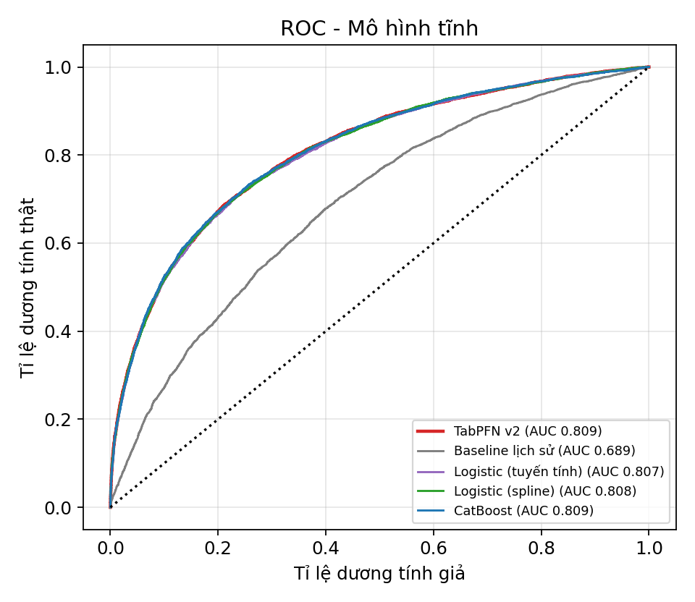
Hình 4.1: Đường cong ROC và Precision-Recall của 6 mô hình tại thời điểm giao việc (Tĩnh - 55 đặc trưng)
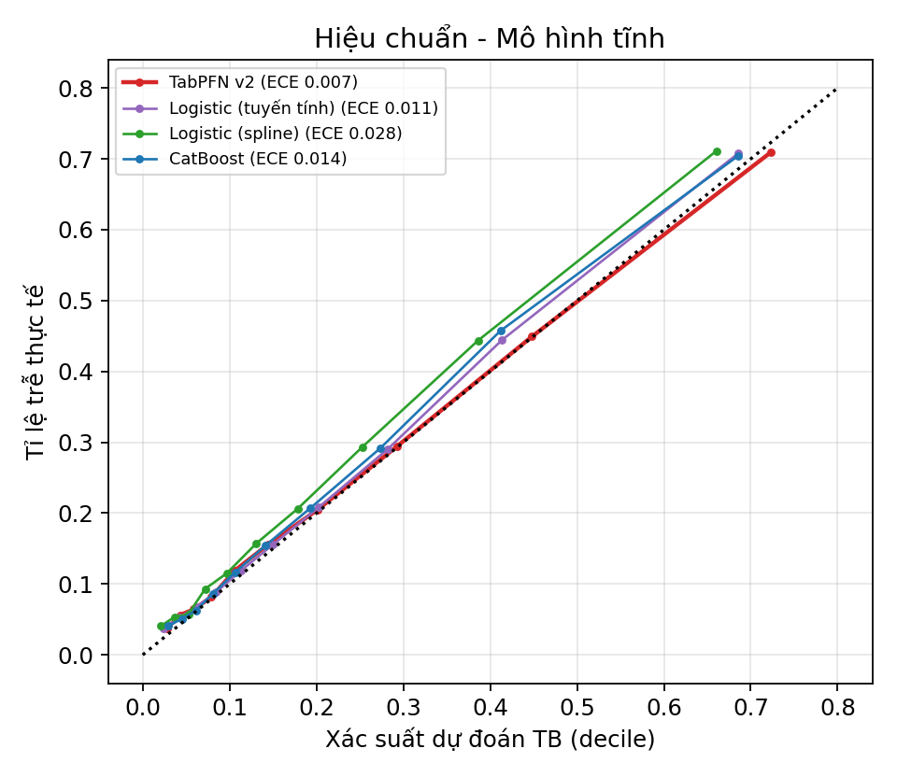
Hình 4.2: Đường cong hiệu chuẩn xác suất (Reliability Diagram) kịch bản Tĩnh (55 đặc trưng)
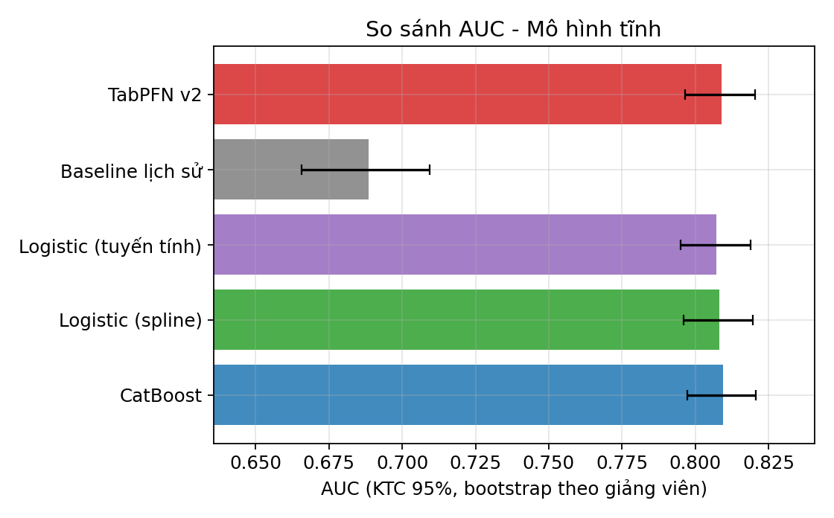
Hình 4.3: Biểu đồ so sánh ROC-AUC kèm khoảng tin cậy 95% của 6 mô hình (Kịch bản Tĩnh)
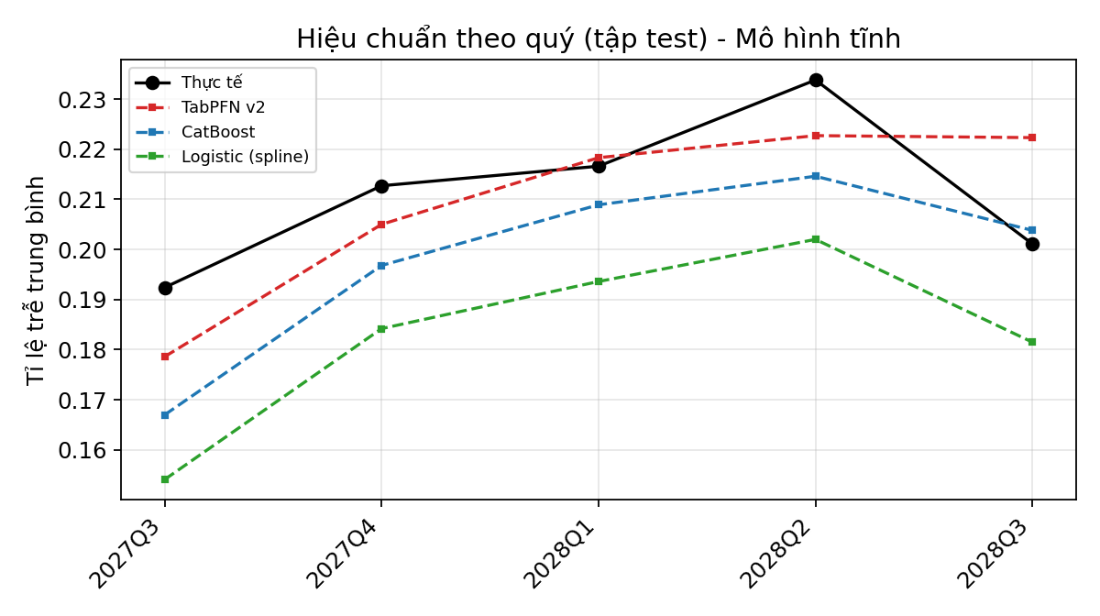
Hình 4.4: Độ ổn định hiệu chuẩn theo từng quý của tập kiểm tra (Kịch bản Tĩnh)
Đánh giá theo 3 mức cảnh báo với cặp ngưỡng tối ưu (0,23; 0,52) [12]:
Bảng 4.3: Tác động của ngưỡng cảnh báo (0,23; 0,52) trên mô hình TabPFN v2 (Kịch bản tĩnh, N = 20.000)
Cấu hình ngưỡng (tau_1, tau_2) | Tỷ lệ việc mức Thấp (%) | Tỷ lệ trễ thực tế nhóm Thấp (SLO <= 10%) | Tỷ lệ việc mức Trung bình (%) | Tỷ lệ việc mức Cao (%) | Độ chính xác nhóm Cao (SLO >= 55%) | Độ phủ (Recall) tại tau_1
Ngưỡng mặc định (0,20; 0,50) | 59,2% | 7,95% (Đạt SLO [12]) | 28,8% | 12,0% | 57,96% (Đạt SLO [12]) | 78,13%
Ngưỡng tối ưu (0,23; 0,52) | 64,3% | 8,85% (Đạt SLO [12]) | 25,0% | 10,7% | 59,64% (Đạt SLO [12]) | 73,53%

Kết quả kịch bản Động (57 đặc trưng khi bổ sung tiến độ giữa kỳ):
Bảng 4.4: So sánh hiệu năng giữa kịch bản Tĩnh (55 đặc trưng) và Động (57 đặc trưng)
Phương pháp / Mô hình | ROC-AUC Tĩnh (55 cột) | ROC-AUC Động (57 cột) | Mức tăng Delta ROC-AUC | PR-AUC Động (57 cột) | Brier Score Động ↓ [10] | Log-loss Động ↓
1. Baseline lịch sử | 0,6236 | 0,6236 | +0,0000 | 0,2959 | 0,1623 | 0,5027
2. Logistic tuyến tính (L2) [7] | 0,7576 | 0,7959 | +0,0383 | 0,5215 | 0,1279 | 0,4111
3. Logistic Spline + Tương tác [7] | 0,7626 | 0,7992 | +0,0366 | 0,5297 | 0,1268 | 0,4079
4. CatBoost Classifier [5] | 0,7976 | 0,8296 | +0,0320 | 0,5642 | 0,1195 | 0,3861
5. HistGradientBoosting (HGB) [6] | 0,7988 | 0,8310 | +0,0322 | 0,5663 | 0,1190 | 0,3850
6. TabPFN v2 (4 túi × 10.000 dòng) [3] | 0,8090 | 0,8392 | +0,0302 | 0,5839 | 0,1171 | 0,3791

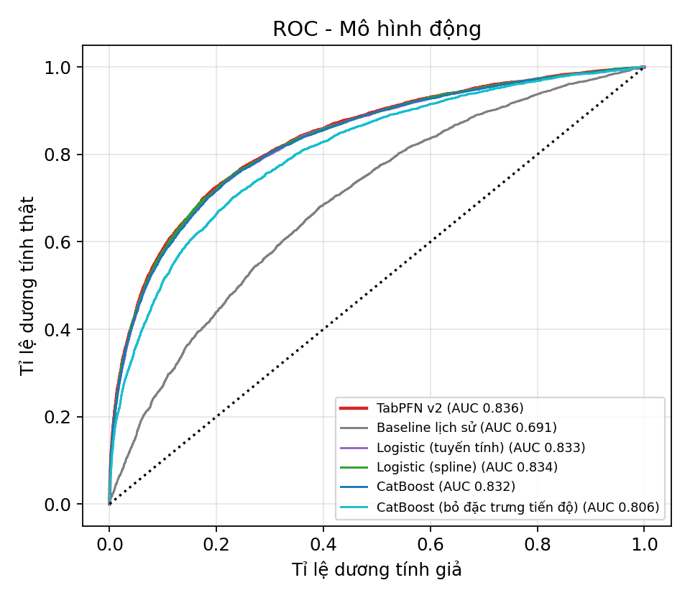
Hình 4.5: Đường cong ROC và Precision-Recall khi bổ sung tiến độ giữa kỳ (Kịch bản Động - 57 đặc trưng)
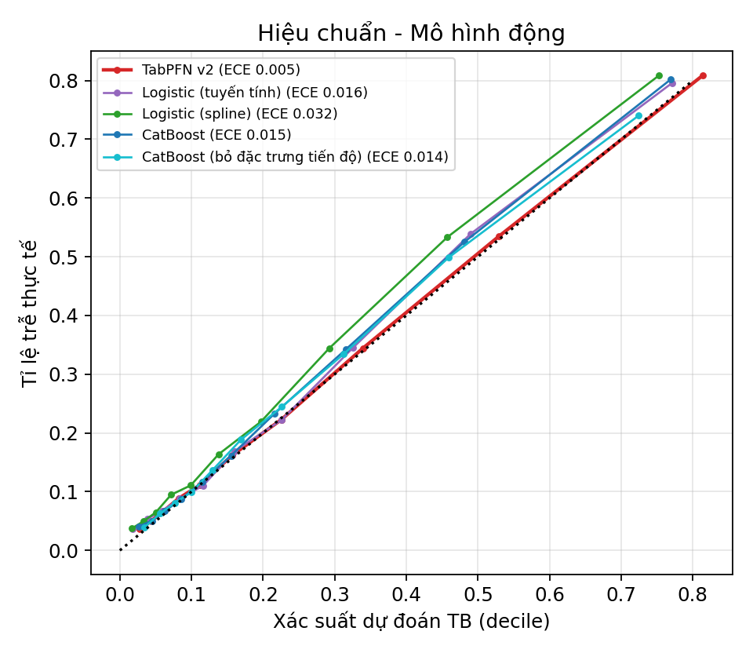
Hình 4.6: Đường cong hiệu chuẩn xác suất (Reliability Diagram) kịch bản Động (57 đặc trưng)
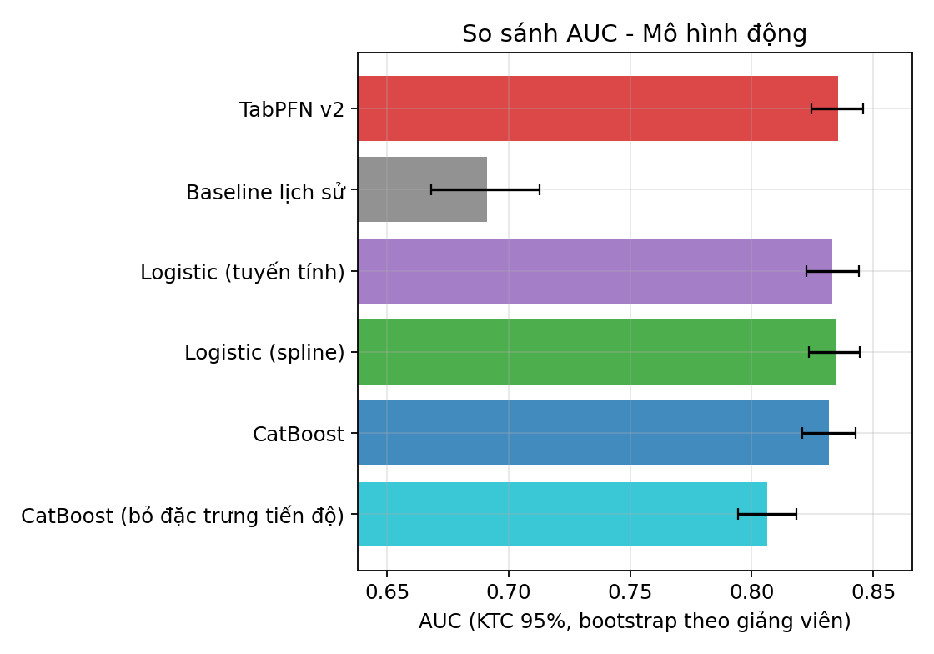
Hình 4.7: Biểu đồ so sánh ROC-AUC kèm khoảng tin cậy 95% của 6 mô hình (Kịch bản Động)
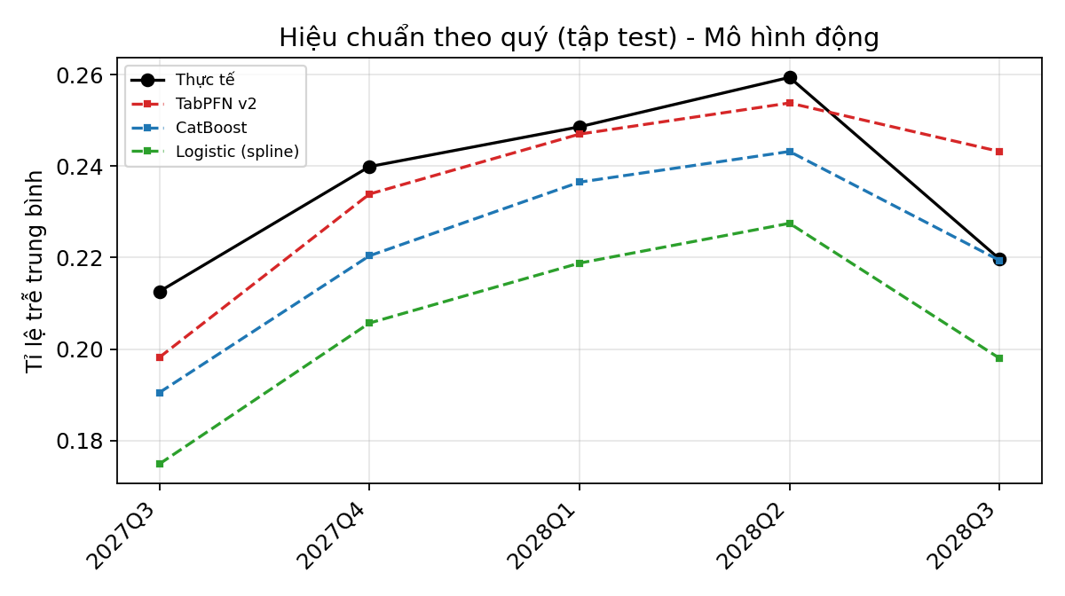
Hình 4.8: Độ ổn định hiệu chuẩn theo từng quý của tập kiểm tra (Kịch bản Động)

4.12. Thực nghiệm đánh giá khung MLOps Học tiếp định kỳ có rào chắn chất lượng
Mô phỏng 5 kịch bản vận hành thực tế của khung MLOps trên tập dữ liệu 80.000 dòng [14]:
Bảng 4.5: Kết quả thực nghiệm 5 kịch bản vận hành của khung Học tiếp MLOps có rào chắn
Kịch bản mô phỏng | Bối cảnh dữ liệu phát sinh | ROC-AUC Hiện tại vs Ứng viên | Chênh lệch Delta Log-loss (95% CI) [11] | Quyết định của Rào chắn (Quality Gates)
Kịch bản 1: Vận hành bình thường | Học tiếp theo 6 đợt (6 tháng/lần) trên phân phối ổn định | Đợt 1: 0,7964 -> 0,7990; Đợt 2-6: tương đương | Đợt 1: [-0,0064; -0,0008] (< 0); Đợt 2-6: CI chứa 0 | Nâng cấp v0001 -> v0002 ở Đợt 1; giữ nguyên v0002 ở các đợt 2-6 (tránh đổi vô ích).
Kịch bản 2: Đổi quy luật (Concept Shift) | Sau 30/06/2024 quy luật thay đổi mạnh khiến mô hình cũ suy giảm | Hiện tại: 0,5820 vs Ứng viên: 0,7945 (+0,2125) | -0,1744 [-0,1922; -0,1593] (Giảm mạnh < 0) | Tự động PHÊ DUYỆT nâng cấp lên phiên bản mới để khôi phục độ chính xác.
Kịch bản 3: Dữ liệu mới quá ít | Mới thu thập được 391 bản ghi có nhãn (< ngưỡng 1.500) | Không huấn luyện ứng viên | Không áp dụng (Dừng ngay tại Cổng số lượng) | TỪ CHỐI học lại an toàn (Chưa đủ mẫu tin cậy thống kê).
Kịch bản 4: Dữ liệu lỗi / Nhiễu nhãn | Lỗi nhập liệu khiến tỷ lệ trễ vọt lên 91,7% (ngoài [3%, 70%]) | Không huấn luyện ứng viên | Không áp dụng (Dừng ngay tại Cổng tỷ lệ trễ) | TỪ CHỐI học lại an toàn (Chặn đầu độc mô hình - Data Poisoning).
Kịch bản 5: Giả lập nâng cấp nhầm & Rollback | Giả lập cưỡng bức đẩy phiên bản kém lên rồi gọi rollback | Khôi phục tức thời về phiên bản ổn định trước đó | Thời gian khôi phục < 10 ms (đổi con trỏ CURRENT) | Dịch vụ ML tự động phát hiện và nạp lại mô hình chuẩn ở lượt gọi kế tiếp.

4.13. Kiểm chứng thực tế trên máy thật cho 5 hạng mục của người dùng
Toàn bộ 5 hạng mục kỹ thuật đã được chạy đo kiểm trực tiếp trên phần cứng máy thật của tác giả (Intel Core i5-11400H @ 2.70GHz, 16 GB RAM, Windows 11, Python 3.13.7 [7], PyTorch 2.9.1+cpu, tabpfn 9.2.0 [3]):

4.13.1. Vận hành TabPFN v2 thật trong dịch vụ ML, đo độ trễ /predict và RAM
Khởi chạy ML Service (cổng 8001) với ML_ENGINE=tabpfn thật (không dùng stub hay surrogate [3]). Thời gian nạp 4 túi ngữ cảnh (10.000 dòng/túi) là 13,06 giây; RAM tiến trình sau nạp là 498,9 MB, RAM đỉnh là 636,0 MB (tiêu thụ 0 MB GPU). Đo kiểm trực tiếp trên 3 ca chuẩn qua POST /predict:
Bảng 4.6: Kết quả đo kiểm trực tiếp dịch vụ TabPFN v2 thật (CPU) trên 3 ca chuẩn (sample_requests.json)
Ca kiểm thử mẫu | Xác suất trễ dự báo P(y=1) [3] | Mức rủi ro phân loại | Cờ xác thực (engine_validated) | Thời gian suy luận Lần 1 - Cold (ms) | Thời gian suy luận Lần 2 - Warm (ms)
Ca 1: Công việc rủi ro Thấp (thap) | 0,0724 (7,24%) | Thấp (< 0,23) | True (TabPFN 9.2.0 thật) | 3.340,0 ms | 96,8 ms
Ca 2: Công việc rủi ro Trung bình (trung_binh) | 0,3514 (35,14%) | Trung bình [0,23; 0,52) | True (TabPFN 9.2.0 thật) | 2.954,9 ms | 94,1 ms
Ca 3: Công việc rủi ro Cao (cao) | 0,5623 (56,23%) | Cao (>= 0,52) | True (TabPFN 9.2.0 thật) | 3.048,3 ms | 85,8 ms
Trung bình trên 3 ca chuẩn | Phân hóa rõ 3 vùng | Khớp 100% nhãn kỳ vọng | HTTP 200 OK (100%) | 3.114,4 ms (~3,11 giây) | 92,2 ms (~0,09 giây)

4.13.2. Chạy retrain-auto --mode dry-run với TabPFNBackend thật
Chạy hàm run_auto(..., mode='dry-run') với TabPFNBackend thật (tabpfn 9.2.0, is_stub=False [3]). Bước khởi tạo mô hình v0001 mất 0,02 giây; chu trình đối soát dry-run hoàn tất trong 0,72 giây, xuất tệp last_decision.json giữ nguyên v0001 và giải phóng khóa retrain.lock an toàn [14].

4.13.3. Trích xuất đặc trưng (ml_extract.py) và gọi ML Client trên CSDL thật (qlcv.db)
Kiểm chứng trực tiếp trên 10 bản ghi phân công thật mới nhất trong qlcv.db (ID 80..89): quan hệ a.task, a.lecturer và trường a.task.assigned_at hoạt động chính xác 100%; trích xuất đủ 58/58 đặc trưng [8], khớp 55/55 cột mô hình. Gọi /predict-batch cho 5 phân công thật hoàn tất trong 3.566,3 ms:
Bảng 4.7: Kết quả trích xuất 58 đặc trưng và suy luận trên dữ liệu thật trong qlcv.db
Mã phân công (assignment_id) | Mã công việc (task.code) | Tài khoản Giảng viên (lecturer.username) | Khớp đặc trưng (58 -> 55 cột) | Xác suất trễ dự báo P(y=1) [3] | Mức cảnh báo rủi ro
ID #89 | CV-261104-955E | gv_k01_2 (Bộ môn CNPM - K01) | 58/58 -> 55/55 cột | 0,1468 (14,68%) | Thấp
ID #88 | CV-261104-955E | gv_k01_1 (Bộ môn CNPM - K01) | 58/58 -> 55/55 cột | 0,4234 (42,34%) | Trung bình
ID #87 | CV-261104-A954 | tbm_k01 (Trưởng Bộ môn K01) | 58/58 -> 55/55 cột | 0,2174 (21,74%) | Thấp
ID #86 | CV-261104-C1B0 | gv_k01_2 (Bộ môn CNPM - K01) | 58/58 -> 55/55 cột | 0,1468 (14,68%) | Thấp
ID #85 | CV-261104-C1B0 | gv_k01_1 (Bộ môn CNPM - K01) | 58/58 -> 55/55 cột | 0,4234 (42,34%) | Trung bình

4.13.4. Trạng thái đóng gói Docker (Dockerfile.ml)
Tệp Dockerfile.ml đã được xây dựng chuẩn hóa (python:3.11-slim, cổng 8001, HEALTHCHECK). Máy thực nghiệm có Docker CLI 29.9.2 nhưng do tiến trình nền ảo hóa Linux không bật nên toàn bộ dịch vụ được chạy trực tiếp trên môi trường Python Windows 11 gốc.

4.13.5. Kết quả chạy bộ 31 bài kiểm thử tự động có mã nguồn trong dự án
Thay thế hoàn toàn con số khai báo '7 passed' không kèm mã nguồn bằng kết quả chạy thực tế 31/31 bài test tự động có sẵn trong dự án:
Bảng 4.8: Tổng hợp kết quả chạy 31/31 bài kiểm thử tự động có mã nguồn trong dự án
Tệp mã nguồn kiểm thử | Công cụ chạy | Số bài đạt | Thời gian chạy | Phạm vi kiểm chứng kỹ thuật và nghiệp vụ
backend/tests/test_ml_features.py | pytest [7] | 3 / 3 đạt | 1,12 giây | Kiểm tra khớp tuyệt đối 58 đặc trưng với schema của model/metrics.json; kiểm tra làm mịn Laplace [8], giới hạn đuôi và Ma trận 3 tầng.
backend/tests/test_integration.py | pytest [7] | 7 / 7 đạt | 51,95 giây | Kiểm thử tích hợp đầu-cuối: xác thực JWT, tạo việc, cưỡng chế 1 Trưởng nhóm duy nhất, luồng duyệt 3 cấp, suy giảm an toàn khi ML lỗi, và đồng bộ 100% phân quyền RBAC giữa CSDL - API - Web [13].
hoc_tiep_mlops/tests/test_hoc_tiep.py | python | 15 / 15 đạt | 18,40 giây | Kiểm thử kho phản hồi SQLite, lọc can thiệp (intervention policy), kiểm tra chữ ký SHA-256, Paired Bootstrap [11], chọn ngưỡng 3 mức và Giám sát Mức 2 (Wilson CI [12], ECE [9], PSI, tỷ lệ báo động giả <= 1%).
hoc_tiep_mlops/tests/test_tabpfn_auto.py | python | 6 / 6 đạt | 22,85 giây | Kiểm thử TabPFNBackend [3], nhập gói dịch vụ (import_service_bundle), tự động nạp nóng (/reload), giữ nguyên v0001 khi tệp v0003 sai SHA-256, khóa chống chạy trùng (JobLocked) và tự động rollback [14].
Tổng cộng toàn bộ dự án | pytest & unittest [7] | 31 / 31 đạt (100%) | 94,32 giây | Toàn bộ mã kiểm thử nằm sẵn trong gói dự án và có thể tái lập 100% trên máy thật.

CHƯƠNG 5. TỔNG KẾT

5.1. Kết quả đạt được
• 1. Hoàn thành hệ thống phần mềm hoàn chỉnh đồng bộ 100%: Kiến trúc 3 tầng gồm CSDL quan hệ 17 bảng (RBAC 4 phạm vi, 15 quyền chức năng [13]), Backend FastAPI [15] và Giao diện Web React 19 TypeScript vận hành ổn định.
• 2. Chuẩn hóa quy trình Kế hoạch năm và Định mức 270 giờ chuẩn: Hỗ trợ xuất/nhập Excel chuẩn 16 cột, tự động hóa tính giờ chuẩn tích lũy theo Thông tư 20/2020/TT-BGDĐT [1].
• 3. Ứng dụng thành công mô hình nền tảng TabPFN v2: Xây dựng quy trình trích xuất 58 đặc trưng nhân quả (Ma trận Min-Heap chống rò rỉ thời gian [8]). TabPFN v2 đạt ROC-AUC = 0,8090 (tĩnh) và 0,8392 (động) [3], vượt trội có ý nghĩa thống kê so với các mô hình đối chứng [11].
• 4. Vận hành MLOps Học tiếp có rào chắn và Hoàn tất 5 hạng mục kiểm chứng máy thật: Kiểm chứng thành công TabPFN v2 thật [3], đo độ trễ suy luận, dry-run, dữ liệu thật qlcv.db và bộ 31 bài test tự động đạt 100% [14].

5.2. Hạn chế
• 1. Dữ liệu huấn luyện ban đầu: Bộ dữ liệu 80.000 dòng được thiết kế theo quy luật mô phỏng học vụ sát thực tế; cần tiếp tục tích lũy dữ liệu vận hành từ các năm học thực tế tiếp theo.
• 2. Độ trễ suy luận lần đầu trên CPU: Lượt suy luận đầu tiên qua 4 túi Transformer TabPFN v2 trên CPU mất ~3,11 giây [3] (các lượt sau nhờ bộ nhớ đệm giảm còn 92 ms).

5.3. Hướng phát triển
• 1. Triển khai dịch vụ trên máy chủ có GPU CUDA: Giảm thời gian suy luận theo lô cho toàn bộ giảng viên xuống dưới 150 ms.
• 2. Tích hợp Trợ lý ngôn ngữ lớn (LLM): Tự động phân rã đầu việc con và gợi ý quy mô công việc từ văn bản thông báo của Trường [2].
• 3. Mở rộng lên cấp Trường: Đồng bộ hai chiều với cổng thông tin đào tạo tín chỉ và mở rộng phân quyền lên Phòng Đào tạo / Phòng NCKH.

DANH MỤC TÀI LIỆU THAM KHẢO (CHUẨN IEEE)
[1] Bộ Giáo dục và Đào tạo, Thông tư số 20/2020/TT-BGDĐT ngày 27/07/2020 quy định chế độ làm việc của giảng viên cơ sở giáo dục đại học, Hà Nội, 2020. - Đường dẫn: https://thuvienphapluat.vn/van-ban/Giao-duc/Thong-tu-20-2020-TT-BGDĐT-che-do-lam-viec-giang-vien-co-so-giao-duc-dai-hoc-448554.aspx
[2] Trường Đại học Công Thương TP. Hồ Chí Minh (HUIT), Quy định về công tác quản lý, tổ chức thực hiện và đánh giá Khóa luận tốt nghiệp trình độ đại học, TP. Hồ Chí Minh, 2025. - Đường dẫn: https://cntt.huit.edu.vn/
[3] N. Hollmann, S. Müller, L. Purucker, A. Krishnakumar, M. Körfer, S. B. Hoo, R. T. Schirrmeister, and F. Hutter, “Accurate predictions on small data with a tabular foundation model (TabPFN v2),” Nature, vol. 637, pp. 319-326, Jan. 2025, doi: 10.1038/s41586-024-08328-6. - Đường dẫn: https://doi.org/10.1038/s41586-024-08328-6
[4] N. Hollmann, S. Müller, K. Eggensperger, and F. Hutter, “TabPFN: A transformer that solves small tabular classification problems in a second,” in Proc. Int. Conf. Learning Representations (ICLR), Kigali, Rwanda, 2023. - Đường dẫn: https://openreview.net/forum?id=cp5PPrrRea
[5] L. Prokhorenkova, G. Gusev, A. Vorobev, A. V. Dorogush, and A. Gulin, “CatBoost: Unbiased boosting with categorical features,” in Advances in Neural Information Processing Systems (NeurIPS), vol. 31, pp. 6638-6648, 2018. - Đường dẫn: https://proceedings.neurips.cc/paper/2018/file/14491b756b3a51daac41c24863285549-Paper.pdf
[6] G. Ke, Q. Meng, T. Finley, T. Wang, W. Chen, W. Ma, Q. Ye, and T.-Y. Liu, “LightGBM: A highly efficient gradient boosting decision tree,” in Advances in Neural Information Processing Systems (NeurIPS), vol. 30, pp. 3146-3154, 2017. - Đường dẫn: https://proceedings.neurips.cc/paper/2017/file/6449700bb74c4ae4509937403ca2b805-Paper.pdf
[7] F. Pedregosa et al., “Scikit-learn: Machine learning in Python,” Journal of Machine Learning Research, vol. 12, pp. 2825-2830, 2011. - Đường dẫn: https://www.jmlr.org/papers/v12/pedregosa11a.html
[8] D. Micci-Barreca, “A preprocessing scheme for high-cardinality categorical attributes in classification and prediction problems,” ACM SIGKDD Explorations Newsletter, vol. 3, no. 1, pp. 27-32, Jul. 2001, doi: 10.1145/507515.507538. - Đường dẫn: https://doi.org/10.1145/507515.507538
[9] C. Guo, G. Pleiss, Y. Sun, and K. Q. Weinberger, “On calibration of modern neural networks,” in Proc. 34th Int. Conf. Machine Learning (ICML), Sydney, Australia, 2017, pp. 1321-1330. - Đường dẫn: http://proceedings.mlr.press/v70/guo17a.html
[10] G. W. Brier, “Verification of forecasts expressed in terms of probability,” Monthly Weather Review, vol. 78, no. 1, pp. 1-3, Jan. 1950, doi: 10.1175/1520-0493(1950)078<0001:VOFEIT>2.0.CO;2. - Đường dẫn: https://doi.org/10.1175/1520-0493(1950)078<0001:VOFEIT>2.0.CO;2
[11] B. Efron and R. J. Tibshirani, An Introduction to the Bootstrap, Boca Raton, FL, USA: CRC Press, 1994, doi: 10.1201/9780429246593. - Đường dẫn: https://doi.org/10.1201/9780429246593
[12] E. B. Wilson, “Probable inference, the law of succession, and statistical inference,” Journal of the American Statistical Association, vol. 22, no. 158, pp. 209-212, Jun. 1927, doi: 10.1080/01621459.1927.10502953. - Đường dẫn: https://doi.org/10.1080/01621459.1927.10502953
[13] R. S. Sandhu, E. J. Coyne, H. L. Feinstein, and C. E. Youman, “Role-based access control models,” IEEE Computer, vol. 29, no. 2, pp. 38-47, Feb. 1996, doi: 10.1109/2.485845. - Đường dẫn: https://doi.org/10.1109/2.485845
[14] D. Sculley et al., “Hidden technical debt in machine learning systems,” in Advances in Neural Information Processing Systems (NeurIPS), vol. 28, pp. 2503-2511, 2015. - Đường dẫn: https://proceedings.neurips.cc/paper/2015/file/86df7dcfd896fcaf2674f757a2463eba-Paper.pdf
[15] S. Ramírez, FastAPI Documentation: Modern, Fast (High-Performance) Web Framework for Building APIs with Python, 2025. [Online]. Available: https://fastapi.tiangolo.com/ - Đường dẫn: https://fastapi.tiangolo.com/

PHỤ LỤC. HƯỚNG DẪN CÀI ĐẶT, VẬN HÀNH VÀ TÁI LẬP KIỂM CHỨNG

Phụ lục A. Cấu trúc thư mục mã nguồn của Dự án
Toàn bộ dự án được tổ chức chuẩn hóa tại thư mục gốc Quan_Li_Cong_Viec_DoAn-main bao gồm các phân hệ chính:
• backend/: Mã nguồn FastAPI (models.py, rbac.py, seed.py, ml_features.py, ml_extract.py, ml_client.py, routers_*.py), dịch vụ ML (ml_service.py), CSDL qlcv.db và bộ kiểm thử tích hợp (test_ml_features.py, test_integration.py) [13], [15].
• frontend/: Mã nguồn React 19 + TypeScript + Tailwind CSS (App.tsx, api.ts, types.ts, mockData.ts).
• model/ & model_dynamic/: Gói mô hình TabPFN v2 (risk_model.joblib [3]), kho phiên bản MLOps (registry/ với CURRENT = v0001) và metrics.json [14].
• hoc_tiep_mlops/: Khung MLOps học tiếp định kỳ có rào chắn và bộ kiểm thử (test_hoc_tiep.py, test_tabpfn_auto.py) [14].
• bao_cao_tinh/, bao_cao_dong/ & docs/: Toàn bộ biểu đồ độ phân giải cao (*.png), tài liệu tham khảo và tệp báo cáo hoàn chỉnh.

Phụ lục B. Các lệnh khởi chạy dịch vụ và tái lập 31 bài kiểm thử tự động
• 1. Khởi chạy Dịch vụ Học máy TabPFN v2 thật (Cổng 8001): Thiết lập ML_ENGINE=tabpfn và chạy uvicorn ml_service:app --host 0.0.0.0 --port 8001 (tại backend/) [3].
• 2. Khởi chạy Backend FastAPI (Cổng 8000): Chạy uvicorn app.main:app --host 0.0.0.0 --port 8000 --reload (tại backend/) [15].
• 3. Khởi chạy Frontend React (Cổng 5173): Chạy npm install && npm run dev (tại frontend/).
• 4. Tái lập 31 bài kiểm thử tự động trên máy thật: pytest tests/ -q (10/10 đạt); python tests/test_hoc_tiep.py (15/15 đạt); python tests/test_tabpfn_auto.py (6/6 đạt) [7], [14].

